苏州市政府采购
招标文件

项目编号：JSZC-320500-JZCG-G2026-0090
采购单位：苏州市财政投资评审中心
项目名称：苏州市市级财政投资项目财务审核委托协审服务项目（2026-FA1）
项目类别：服务类

苏州市政府集中采购中心
2026年4月

总目录

第一章 投标邀请函 6
第二章 投标人须知 9
第三章 投标文件格式 21
第四章 招标书 34
第五章 合同及主要条款 38
第六章 评标办法和评分标准 43
第七章 附件 48

前 附 表
序号 | 名称 | 内 容
1 | 项目编号 | JSZC-320500-JZCG-G2026-0090
2 | 项目名称 | 苏州市市级财政投资项目财务审核委托协审服务项目（2026-FA1）
3 | 采购代理机构  名称及地址 | 名称：苏州市政府集中采购中心  地址：苏州高新区邓尉路105号狮山科技馆7楼  联系人：罗工  联系电话：0512-69820710
4 | 采购单位 | 名称：苏州市财政投资评审中心  地址：苏州市人民路3158号  联系人：李工  联系电话：0512-65721761
5 | 标书组成 | 详见招标文件第二章
6 | 投标保证金 | 本项目不收取投标保证金
7 | 投标有效期 | 九十天（日历日）
8 | 获取招标文件  时间 | 自公告发布之日起5个工作日
9 | 投标文件网上  提交截止时间 | 2026年4月29日 9点30分（北京时间）  投标文件必须在截止时间前完成提交（上传），逾期提交（上传）的投标文件恕不接受。
10 | 开标时间  开标地点 | 2026年4月29日 9点30分（北京时间）  “苏采云”系统（网址：http://jszfcg.jsczt.cn/）  本项目为不见面开标项目，开标阶段供应商在【供应商解密】环节必须使用 CA证书解密电子投标文件，如在系统规定的解密时间（投标文件提交截止时间后30分钟）内未能完成解密的视为放弃投标。
11 | 评标时间  评标地点 | 2026年4月29日 9点30分（北京时间）  苏州高新区邓尉路105号狮山科技馆8楼
12 | 投标文件份数 | 本项目采用电子投标文件，投标人按照招标文件要求制作上传电子投标文件，投标人无需提供纸质投标文件。
13 | 投标报价本位币 | 人民币
14 | 履约保证金 | 无
15 | 中标通知书 | 确定出中标人后，采购代理机构在法定时间内向中标人发出中标通知书。中标通知书将成为合同的组成部分。  请中标人在中标结果公告届满之日起30日内,使用CA证书登录“苏采云”系统及时下载中标通知书。
16 | 导致废标因素 | 出现下列情形之一的，为废标：  （一）符合专业条件的投标人或者对招标文件作实质响应的投标人不足三家的；（二）出现影响采购公正的违法、违规行为的；  （三）投标人的报价均超过了采购预算，采购人不能支付的；  （四）因重大变故，采购任务取消的。
17 | 导致无效标因素 | 投标文件属下列情况之一的，在资格性、符合性检查时按照无效投标处理：  （一）未按照招标文件规定要求签署、盖章的；  （二）不具备招标文件中规定资格要求的；  （三）报价超过招标文件中规定的预算金额或者最高限价的；  （四）投标文件含有采购人不能接受的附加条件的；  （五）机器码检查中，出现不同投标人投标文件机器码一致情形的；  （六）法律、法规和招标文件规定的其他无效情形。

第一章 投标邀请函
项目概况： 苏州市市级财政投资项目财务审核委托协审服务项目（2026-FA1） 招标项目的潜在投标人应在 “苏采云”系统（网址：http://jszfcg.jsczt.cn/） 获取招标文件，并于2026年4月29日 9点 30分（北京时间）前递交投标文件。
一、项目基本情况
1.项目编号：JSZC-320500-JZCG-G2026-0090
2.项目名称：苏州市市级财政投资项目财务审核委托协审服务项目（2026-FA1）
3.采购方式：公开招标
4.预算金额：人民币叁佰柒拾万元整（￥：3700000.00）
第一标段预算：人民币陆拾伍万元整（￥：650000.00）
第二标段预算：人民币伍拾伍万元整（￥：550000.00）
第三标段预算：人民币肆拾万元整（￥：400000.00）
第四标段预算：人民币肆拾万元整（￥：400000.00）
第五标段预算：人民币肆拾万元整（￥：400000.00）
第六标段预算：人民币叁拾万元整（￥：300000.00）
第七标段预算：人民币贰拾伍万元整（￥：250000.00）
第八标段预算：人民币贰拾伍万元整（￥：250000.00）
第九标段预算：人民币贰拾伍万元整（￥：250000.00）
第十标段预算：人民币贰拾伍万元整（￥：250000.00）
采购预算金额为采购人按照建设单位申报的评审计划金额预估，具体协审费用按照本招标书内确定的协审费用标准（详见附表），结合《财务协审工作考核规范》考核成绩按实计取。
本项目价格不列为评审因素。
5.最高限价：人民币叁佰柒拾万元整（￥：3700000.00）
第一标段最高限价：人民币陆拾伍万元整（￥：650000.00）
第二标段最高限价：人民币伍拾伍万元整（￥：550000.00）
第三标段最高限价：人民币肆拾万元整（￥：400000.00）
第四标段最高限价：人民币肆拾万元整（￥：400000.00）
第五标段最高限价：人民币肆拾万元整（￥：400000.00）
第六标段最高限价：人民币叁拾万元整（￥：300000.00）
第七标段最高限价：人民币贰拾伍万元整（￥：250000.00）
第八标段最高限价：人民币贰拾伍万元整（￥：250000.00）
第九标段最高限价：人民币贰拾伍万元整（￥：250000.00）
第十标段最高限价：人民币贰拾伍万元整（￥：250000.00）
6.合同履行期限：合同签订之日起至中标整个标段所有协审项目完成。
7.采购需求：苏州市市级财政投资项目财务审核委托协审服务项目（2026-FA1）（详见采购文件 第四章）
二、供应商的资格要求
1.满足《中华人民共和国政府采购法》第二十二条规定，投标人应当具备下列条件：
（1）具有独立承担民事责任的能力；
（2）具有良好的商业信誉和健全的财务会计制度；
（3）具有履行合同所必需的设备和专业技术能力；
（4）有依法缴纳税收和社会保障资金的良好记录；
（5）参加政府采购活动前三年内，在经营活动中没有重大违法记录；如以分所投标的，总所及分所均应提供参加政府采购活动前三年内在经营活动中没有重大违法记录的书面声明函，否则视为未实质性响应。
（6）法律、行政法规规定的其他条件。
2.落实政府采购政策需满足的资格要求：
本项目第三标段至第八标段为专门面向中小企业采购的项目，投标单位应为中小企业或监狱企业或残疾人福利性单位。其余标段为非专门面向中小企业采购的项目。
3.本项目的特定资格要求：
（1）投标单位具有财政部门颁发的会计师事务所执业证书。
（2）本项目接受分所投标，分所参加投标的需提供总所的授权，总所和分所不能同时参与投标；同一总所只允许自身或授权一家分所参与本项目投标。如以分所投标的，总所及分所均应提供参加政府采购活动前三年内在经营活动中没有重大违法记录的书面声明函，否则视为未实质性响应。（重大违法记录：根据“中华人民共和国政府采购法实施条例” 第十九条“政府采购法第二十二条第一款第五项所称重大违法记录，是指供应商因违法经营受到刑事处罚或者责令停产停业、吊销许可证或者执照、较大数额罚款等行政处罚。”以及“财政部关于《中华人民共和国政府采购法实施条例》第十九条第一款“较大数额罚款”具体适用问题的意见 财库〔2022〕3号”“《中华人民共和国政府采购法实施条例》第十九条第一款规定的“较大数额罚款”认定为200万元以上的罚款，法律、行政法规以及国务院有关部门明确规定相关领域较大数额罚款标准高于200万元的，从其规定。”）
（3）财务审核委托协审服务供应商单位负责人为同一人或者存在直接控股、管理关系的咨询服务供应商，不得参加同一合同下的政府采购活动。
（4）财务审核委托协审服务供应商如已参与或提供拟投标段项目的竣工财务决算、征收搬迁（含拆迁）决算相关财务服务工作，则不具有该标段得标权。
4.联合体及转包、分包：本项目不接受联合体，不得转包、分包本项目。
三、获取招标文件
1.时间：自公告发布之日起5个工作日
2.地点：“苏采云”系统自行下载采购文件
3.方式：
（1）CA证书办理
供应商参与政府采购活动需办理江苏省电子政务证书认证中心CA证书和方正国际软件（北京）有限公司电子签章。CA证书及电子签章的办理方法详见苏州市政府采购网—法规政策--《转发省财政厅关于更换全省政府采购交易系统CA数字证书和电子签章的通知》或者“苏采云”系统登录界面中的“新CA办理指南”。“苏采云”系统目前仅支持“苏采云”系统下的政务CA证书，江苏省内各地区办理的“苏采云”系统下的政务CA证书全省通用。苏州现场办理地址：苏州高新区邓尉路105号狮山科技馆1楼服务大厅，咨询电话; 0512-65737699。
（2）参与采购活动
供应商插入CA证书登录“苏采云”系统后选择具体项目，点击“我要参与”并签章提交《投标供应商确认函》，提交《投标供应商确认函》日期视同为依法获取招标文件日期。供应商须打印、保留《投标供应商确认函》，质疑时《投标供应商确认函》与质疑函一并提交；未依照招标公告要求提交《投标供应商确认函》的供应商，视为未参与该项政府采购活动，不具备对该政府采购项目提出质疑的法定权利，但因供应商资格条件或获取招标文件时间设定不符合有关法律法规规定等原因使供应商权益受损的除外。
（3）电子投标准备
供应商在“苏采云”系统中操作成功参与项目后，必须在“已参与项目”界面中下载电子招标文件（后缀名为“.kedt”）并导入政府采购客户端工具后方可进行投标文件制作和提交（具体详见《苏采云系统供应商操作手册》，网址链接https://czju.suzhou.gov.cn/zfcg/html/content/20231220161910031.shtml）。
在系统操作过程中如有疑问，请按以下方式联系：
注册咨询：13914088964；
CA技术咨询电话：400-608-6099；
签章使用问题：025-83633811、025-83633812、15380932027、15371015030；
系统使用指导与咨询：联系电话：13914088964；智能客服：登录苏采云系统后，联系系统右下方智能客服图标进行咨询。
4.售价：免费
四、提交投标文件截止时间、开标时间和地点
1.提交投标文件截止时间：2026年4月29日 9点30分（北京时间）；
2.开标时间：2026年4月29日 9点30分（北京时间）；
3.开标地点：“苏采云”系统（网址：http://jszfcg.jsczt.cn/）
4.本项目采用电子招投标形式，请供应商按照《苏采云系统供应商操作手册》进行制作、上传电子投标文件。电子投标文件制作完成后请于投标文件递交截止时间前成功上传至“苏采云”系统，否则视为放弃参加该采购项目。供应商应充分考虑到网络环境、网络带宽等风险因素，如因供应商自身原因造成的电子投标文件上传不成功由供应商自行承担全部责任。
5.线上参加开标（开启）会方式：供应商登录“苏采云”系统在平台首页点击“开标大厅”，进入江苏省政府采购一体化不见面开标（采购）大厅，在今日项目列表，点击项目，进入不见面开标系统。本项目为不见面开标项目，开标阶段供应商在【供应商解密】环节必须使用 CA证书解密电子投标文件，如在系统规定的解密时间（投标文件提交截止时间后30分钟）内未能完成解密的视为放弃投标。
请供应商确保电脑、系统及其他设备（视频输入输出设备等）无误，且开标直至项目结束始终保持系统在线状态。
五、公告期限
自本公告发布之日起 5 个工作日
六、其他补充事宜
根据苏州市财政局《关于深入开展苏州市政府采购合同信用融资业务的通知》相关要求，本项目支持政府采购合同信用融资。
政府采购合同信用融资政策告知函
各政府采购供应商:
欢迎贵公司参加苏州市政府采购活动！
政府采购合同信用融资是江苏省、苏州市为支持中小企业发展，缓解中小企业融资难题推出的一项融资服务举措。若贵公司经评审最终成为本次政府采购项目的合格中标(成交)供应商，可向金融机构申请贷款，无需抵押、担保，金融机构将根据江苏省财政厅 中国人民银行南京分行《关于深入推进政府采购线上合同信用融资工作的通知》(苏财购〔2021〕82号)及苏州市财政局、人民银行苏州市分行相关文件要求，按照双方自愿的原则提供便捷、优惠的贷款服务。
七、对本次招标提出询问，请按以下方式联系
1.采购人信息
名称：苏州市财政投资评审中心
地址：苏州市人民路3158号
联系人：李工
联系方式：0512-65721761
2.采购代理机构信息
名称：苏州市政府集中采购中心
地址：苏州高新区邓尉路105号狮山科技馆7楼
联系方式：0512-69820710
3.项目联系方式
项目联系人：罗工
电话：0512-69820710

第二章 投标人须知
一、说明和释义
1.说明
1.1本招标文件仅适用苏州市政府集中采购中心组织的招标活动。
1.2本次招标活动及因本次招标产生的合同受中国法律制约和保护。
1.3本招标文件的解释权属苏州市政府集中采购中心。
2.词语释义
2.1 采购人：指依法进行政府采购的国家机关、事业单位、团体组织。
2.2采购代理机构：指依法接受采购人委托，从事货物、工程和服务等政府采购业务的采购代理机构。本项目的采购代理机构是苏州市政府集中采购中心。
2.3 投标人（供应商）：是指响应招标、参加投标竞争的法人、其他组织或者自然人。
2.4 投标：投标人根据采购人或采购代理机构发布的招标文件，编制投标文件并按规定投标的行为。
2.5合同：采供双方根据招标文件和中标的投标文件及中标通知书规定的内容签署的以书面形式所达成的协议，包括所有的附件、附录和构成协议的所有文件。
2.6甲方（采购人）：指招标文件中载明的，依法进行政府采购的国家机关、事业单位、团体组织。
2.7乙方（中标供应商）：合同中规定的向采购人提供货物和服务的法人或其他组织和自然人。
2.8天：日历日。
2.9时间：除特别说明，均指北京时间。
2.10知识产权：指专利权、商标权、著作权等无形财产专有权的统称。
2.11交货地点：合同中明确约定的乙方提交的货物和服务最终到达地点。
2.12合同价款：根据合同规定,乙方在正确地履行合同义务后甲方应支付乙方的价款。
2.13服务：系指本次招标文件规定乙方应承担的与提供货物和服务有关的辅助服务，比如运输、保险、安装、调试、提供技术援助、培训、配合措施、维修投标及合同中规定乙方应承担的其它义务。
2.14不可抗力：不能预见、不能避免并且不能克服的客观情况。
2.15实质性投标：满足有关本次采购标的、数量、质量、价款或者报酬、履行期限、履行地点和方式、违约责任和解决争议方法等要求。
2.16进口产品：指通过中国海关报关验放进入中国境内且产自境外的产品。
2.17书面形式：指书面文字、合同书、信件和传真等可以有形地表现所载内容的形式。
二、投标人
3.合格投标人的资格条件：
3.1满足《中华人民共和国政府采购法》第二十二条规定，投标人应当具备下列条件：
（1）具有独立承担民事责任的能力；
（2）具有良好的商业信誉和健全的财务会计制度；
（3）具有履行合同所必需的设备和专业技术能力；
（4）有依法缴纳税收和社会保障资金的良好记录；
（5）参加政府采购活动前三年内，在经营活动中没有重大违法记录；如以分所投标的，总所及分所均应提供参加政府采购活动前三年内在经营活动中没有重大违法记录的书面声明函，否则视为未实质性响应。
（6）法律、行政法规规定的其他条件。
3.2落实政府采购政策需满足的资格要求：
本项目第三标段至第八标段为专门面向中小企业采购的项目，投标单位应为中小企业或监狱企业或残疾人福利性单位。其余标段为非专门面向中小企业采购的项目。
3.3本项目的特定资格要求：
（1）投标单位具有财政部门颁发的会计师事务所执业证书。
（2）本项目接受分所投标，分所参加投标的需提供总所的授权，总所和分所不能同时参与投标；同一总所只允许自身或授权一家分所参与本项目投标。如以分所投标的，总所及分所均应提供参加政府采购活动前三年内在经营活动中没有重大违法记录的书面声明函，否则视为未实质性响应。（重大违法记录：根据“中华人民共和国政府采购法实施条例” 第十九条“政府采购法第二十二条第一款第五项所称重大违法记录，是指供应商因违法经营受到刑事处罚或者责令停产停业、吊销许可证或者执照、较大数额罚款等行政处罚。”以及“财政部关于《中华人民共和国政府采购法实施条例》第十九条第一款“较大数额罚款”具体适用问题的意见 财库〔2022〕3号”“《中华人民共和国政府采购法实施条例》第十九条第一款规定的“较大数额罚款”认定为200万元以上的罚款，法律、行政法规以及国务院有关部门明确规定相关领域较大数额罚款标准高于200万元的，从其规定。”）
（3）财务审核委托协审服务供应商单位负责人为同一人或者存在直接控股、管理关系的咨询服务供应商，不得参加同一合同下的政府采购活动。
（4）财务审核委托协审服务供应商如已参与或提供拟投标段项目的竣工财务决算、征收搬迁（含拆迁）决算相关财务服务工作，则不具有该标段得标权。
4.投标人代表
4.1指授权全权代表投标人参加投标活动并签署投标文件的人，如果投标人代表不是法人代表，须持有《法定代表人授权委托书》（详见统一格式）。
5.投标费用
5.1无论投标过程中的做法和结果如何，投标人自行承担所有与参加投标有关的全部费用。
5.2本次招标活动采购人和采购代理机构不收取标书工本费与中标服务费。
6.联合投标及转包、分包
6.1本项目不接受联合体投标。
6.2本项目不接受转包、分包。
三、招标文件的说明
7.招标文件
7.1招标文件由招标文件总目录所列内容组成，投标人获取招标文件后，应仔细检查招标文件的所有内容。投标人同时应认真审阅招标文件中所有的事项、格式、条款和规范要求等，若投标人的投标文件没有按招标文件要求提交全部资料，或投标文件没有对招标文件做出实质性投标，其风险由投标人自行承担，并根据有关条款规定，该投标有可能被拒绝。
7.2招标文件及其补充通知（包括更正公告）不是直接从财政部门指定的政府采购信息发布媒体上下载获得的，采购人或采购代理机构对招标文件及其补遗的真实性、完整性不承担任何责任。
8.招标文件的澄清和修改
8.1采购人或采购代理机构无论出于自己的考虑，还是出于对投标人提问的澄清，均可对已发出的招标文件用补充通知（包括更正公告）的方式进行澄清或者修改，但不得改变采购标的和资格条件，并通过苏州市政府采购网对外进行发布。澄清或者修改的内容为招标文件的组成部分。
8.2澄清或者修改的内容可能影响投标文件编制的，采购人或者采购代理机构应当在投标截止时间至少15日前，并通过苏州市政府采购网对外进行发布；不足15日的，采购人或者采购代理机构应当顺延提交投标文件的截止时间。
8.3对于补充通知（包括更正公告），投标人通过“苏州市政府采购网”的“采购公告”自行查看项目的补充通知（包括更正公告）。补充通知（包括更正公告）将作为招标文件的组成部分，对所有投标人有约束力。
8.4招标文件的澄清、修改、补充等内容均以苏州市政府采购网上发布的内容为准。
9.勘察现场（不涉及此条的忽略）
9.1根据自身投标需要，投标人可对有关现场和周围环境进行勘察，以获取编制投标文件和签署合同所需的信息。勘察现场所发生的费用由投标人自己承担。
9.2采购人或采购代理机构向投标人提供的有关现场的资料和数据，是采购人或采购代理机构现有的并认为能使投标人可利用的资料。采购人或采购代理机构对投标人由此而做出的推论、理解和结论概不负责。
9.3经采购人允许，投标人可为勘察目的进入采购人的项目现场，但投标人不得因此使采购人承担有关的责任和蒙受损失。投标人应承担勘察现场的责任和风险。
9.4投标人应在现场勘察时，熟悉现场及周围交通道路等情况，以获得一切可能影响其投标的直接资料。投标人中标后，不得以不完全了解现场情况为理由而向采购人或采购代理机构提出任何索赔的要求，对此采购人或采购代理机构不承担任何责任并将不作任何答复与考虑。
10.投标质疑
10.1供应商认为招标文件、采购过程或中标、成交结果使自己的权益受到损害的，可以在知道或者应知其权益受到损害之日起7个工作日内，以书面形式向采购人、采购代理机构提出质疑。采购代理机构应当在收到投标人书面质疑后7个工作日内作出答复。
10.2本次招标文件要求供应商在法定质疑期内一次性提出针对同一采购程序环节的质疑，否则不予受理。
10.3供应商提出质疑应当提交质疑函和必要的证明材料，质疑函应当包括下列内容：
（1）供应商的姓名或者名称（以提供的营业执照副本复印件为准）、地址、邮编、联系人及联系电话；
（2）质疑项目的名称、编号；
（3）具体、明确的质疑事项和与质疑事项相关的请求；
（4）事实依据；
（5）必要的法律依据；
（6）提出质疑的日期。
供应商为自然人的，应当由本人签字；供应商为法人或者其他组织的，应当由法定代表人、主要负责人，或者其授权代表签字或者盖章，并加盖公章。供应商委托代理进行质疑的，其授权委托书上应当载明代理人的姓名或者名称、代理事项、具体权限、期限和相关事项。
供应商提交的质疑函必须按照《政府采购供应商质疑函范本》要求的格式和内容进行填写，质疑函范本下载网址详见链接：https://czju.suzhou.gov.cn/zfcg/html/content/20180305093615738.shtml。
10.4根据《政府采购质疑和投诉办法》（财政部第94号令）第十一条规定，提出质疑的供应商应当是参与所质疑项目采购活动的供应商。因此凡是对招标文件提出质疑的供应商，必须是依法获取招标文件，请将合法获取采购文件的证明材料（即《投标供应商确认函》）、供应商营业执照复印件、法定代表人身份证复印件、授权代表身份证复印件（如有）、授权委托书（如有）与质疑函一起递交，否则不予受理。
10.5接收质疑函的方式：书面形式（当场送达或邮寄方式）。
质疑联系人：金工
联系电话：0512-69826795
联系地址：苏州高新区邓尉路105号狮山科技馆7楼717室
四、投标文件说明
11.提示与要求
11.1投标人应仔细阅读招标文件的所有内容，应当按照招标文件的要求编制投标文件，并保证所提供全部资料的真实性，以使其投标对招标文件作出实质性响应，否则，其投标可能被拒绝。
11.2无论是否递交投标文件，投标人都应将招标文件及以后的所有通知、文件等视为保密文件。
12.投标文件计量单位和使用文字
12.1投标文件中所使用的计量单位，除招标文件中有特殊要求外，均应使用中华人民共和国法定计量单位。
12.2投标文件应使用中文编制，投标文件中必须使用其他文字的，必须附有中文译本。对于未附有中文译本和中文译本不准确的投标文件，由此可能引起的对投标人不利的后果，采购人和采购代理机构概不负责。
13. 知识产权
13.1 投标人应保证在本项目使用的任何产品（包括部分使用）时，不会产生因第三方提出侵犯其专利权、商标权或其它知识产权而引起的法律和经济纠纷，如因专利权、商标权或其它知识产权而引起法律和经济纠纷，由投标人承担所有相关责任。
14.投标文件的组成
14.1投标文件（适用于各标段）
14.1.1封面
14.1.2开标一览表
14.1.3资格审查文件
14.1.3.1关于资格文件的声明函（格式见第三章）；
14.1.3.2投标人法定代表人身份证复印件；
14.1.3.3法定代表人授权委托书（如有授权，格式见第三章）；
14.1.3.4投标人授权代理人身份证复印件（如有授权）；
14.1.3.5合格投标人资格证明材料：
（1）具有独立承担民事责任的能力证明。包括法人或者其他组织的营业执照等证明文件，自然人的身份证明；
（2）具有良好的商业信誉和健全的财务会计制度证明（法人应提供最近一期经会计师事务所审计的财务报告，其他组织、自然人及成立未满一年的法人应提供银行出具的资信证明）；
（3）具备履行合同所必需的设备和专业技术能力的证明材料或承诺；
（4）依法缴纳税收和社会保障资金的相关资料（投标人应提供提交投标文件截止时间前一年内至少一个月依法缴纳税收及缴纳社会保障资金的证明材料，如相关主管部门证明或银行代扣证明。投标人如依法享受缓缴、免缴税收、社会保障资金的应提供相关主管部门出具的证明材料）；
（5）参加政府采购活动前三年内在经营活动中没有重大违法记录的书面声明函。如以分所投标的，总所及分所均应提供参加政府采购活动前三年内在经营活动中没有重大违法记录的书面声明函，否则视为未实质性响应。
14.1.3.6《中小企业声明函》或《残疾人福利性单位声明函》或由省级以上监狱管理局、戒毒管理局（含新疆生产建设兵团）出具的属于监狱企业的证明文件（第三标段至第八标段）；
14.1.3.7本项目的特定资格要求：
（1）投标单位具有财政部门颁发的会计师事务所执业证书。
（2）本项目接受分所投标，分所参加投标的需提供总所的授权，总所和分所不能同时参与投标；同一总所只允许自身或授权一家分所参与本项目投标。
（3）财务审核委托协审服务供应商单位负责人为同一人或者存在直接控股、管理关系的咨询服务供应商，不得参加同一合同下的政府采购活动。
（4）财务审核委托协审服务供应商如已参与或提供拟投标段项目的竣工财务决算、征收搬迁（含拆迁）决算相关财务服务工作，则不具有该标段得标权。
14.1.3.8其它有关资格证明文件；
14.1.4符合性审查文件
14.1.4.1投标函（格式见第三章）；
14.1.4.2偏离表（格式见第三章）；
14.1.4.3项目服务人员配置表（格式见第三章）；
14.1.4.4协审响应服务承诺书；
14.1.4.5协审人员备案考勤承诺书
14.1.4.6实质性响应内容（供应商根据招标书中实质性响应内容制作）；
14.1.4.7其他有关符合性证明的文件；
14.1.5综合评审文件（供应商根据评分标准制作）
14.1.6《中小企业声明函》或《残疾人福利性单位声明函》或由省级以上监狱管理局、戒毒管理局（含新疆生产建设兵团）出具的属于监狱企业的证明文件（如有）；
14.1.7对属于《节能产品政府采购品目清单》政府强制采购产品的，需提供该产品有效期内的认证等相关证明材料（如有）；
14.1.8其他可以证明投标人资质、服务质量的证书、文件等相关资料。
注：（1）以上14.1.3.1-14.1.3.8为资格审查要求提供的材料，是作为对供应商资格审查、质疑身份认定的依据，投标人必须提供并加盖电子公章。否则，投标文件将被认定为不符合资格审查要求。
（2）以上14.1.4.1-14.1.4.7为符合性审查须提供的资料，投标人必须提供并加盖电子公章。否则，投标文件将被认定为未实质性响应。
（3）“14.1.3-14.1.8”中不得出现投标总报价。投标人所提交的资料的完整与否，将直接影响投标人的评分。
（4）制作电子投标文件时必须与投标文件制作软件目录一一对应，将相关资料上传至相应模块，如未按照系统中模块上传的，相关不利后果（如资格审查不通过、符合性审查不通过）由供应商自行承担。
（5）开评标过程中如有问题采购代理机构工作人员会及时通过《投标供应商确认函》留存的手机号与供应商联系。请供应商确保该手机号通讯畅通，否则导致的不利后果由供应商自行承担。
15.投标文件编制要求
15.1投标文件按统一格式、顺序编写。
15.2《开标一览表》为在开标仪式上唱标的内容，要求按格式填写，统一规范，不得自行增减内容。
16.投标报价（编制）要求的说明
16.1除非合同中另有规定，投标人对《开标一览表》中的报价应综合考量完成本次服务项目所需的服务成本、经营成本、法定税费和管理企业的利润、保险及合同包含的所有风险、责任等各项应有费用。投标报价为最终报价，除非因特殊原因并经买卖双方协商同意，投标人不得再要求追加任何费用。同时，除非合同条款中另有规定，否则，投标人所报价格在合同实施期间不因市场变化因素而变动。
16.2投标人应按《公开分项报价》要求的内容填写，并由其法定代表人或授权代理人签署。
16.3投标人应对招标文件内所要采购的全部内容进行报价，只投其中部分内容者，其标书将被拒绝（如为多标段项目，则上述提到的全部内容是指所投标段对应采购的全部内容）。
16.4一项投标内容只允许一个报价，招标人不接受任何有选择性的投标报价。
16.5投标文件报价采用人民币表示，除非合同的特殊条款另有规定。
16.6最低的报价或最高的折扣率不能作为中标的保证。
17.投标保证金：本项目不收取投标保证金。
18.投标文件的有效期
18.1自提交投标文件截止之日起90天内，投标文件中承诺的投标有效期应当不少于招标文件中载明的投标有效期。
18.2在特殊情况下，采购人、采购代理机构可与投标人协商延长投标书的有效期。这种要求和答复都应以书面形式进行。同意延长有效期的投标人不能修改投标文件。
19.投标文件的制作、签署、上传
19.1本项目采用电子招投标形式，请供应商按照《苏采云系统供应商操作手册》进行制作、上传电子投标文件。
19.2制作电子投标文件时，应按照招标文件要求加盖投标人电子公章。
19.3电子投标文件制作完成后请于投标文件网上提交截止时间前成功上传至“苏采云”系统，否则视为放弃参加该采购项目。投标人提交投标文件的时间以系统收到上传的电子投标文件时间为准，投标人应充分考虑到网络环境、网络带宽等风险因素，如因投标人自身原因造成的电子投标文件上传不成功由投标人自行承担全部责任。
五、投标文件的递交、补充、修改和撤回
20.投标文件的递交
20.1投标人应当在投标截止时间前制作并上传电子投标文件。
20.2投标人通过“苏采云”系统不见面开标大厅在线参与开标活动。（具体操作详见《苏采云系统供应商操作手册》，网址链接https://czju.suzhou.gov.cn/zfcg/html/content/20231220161910031.shtml）
21.投标截止时间
21.1投标人应当在招标文件要求投标文件网上提交截止时间前，将投标文件完成提交（上传）。逾期提交（上传）的投标文件，采购人和采购代理机构拒绝接收。
21.2采购人和采购代理机构推迟投标截止时间时，将按本须知规定的更正公告的方式对外发布。在这种情况下，采购人、采购代理机构和投标人的权利和义务将受到新的截止期的约束。
21.3在投标截止时间止成功解密的投标文件少于三份，采购代理机构有权宣布本次招标失败。
22.投标文件的补充、修改和撤回
22.1投标人在投标文件网上提交截止时间前，可以对其电子投标文件进行补充、修改，具体操作方法见《苏采云系统供应商操作手册》。在投标文件网上提交截止时间之后，投标人不得对其电子投标文件作任何修改。
22.2投标人在投标文件网上提交截止时间前，可以撤回其电子投标文件，具体操作方法见《苏采云系统供应商操作手册》。投标人撤回电子投标文件，则认为其不再参与本项目投标活动。在投标截止时间至招标文件中规定的投标有效期满之间的这段时间内，投标人不得撤回其投标。
六、开标和评标
23.开标
23.1开标由采购代理机构在线主持，邀请投标人在线参加。投标人应当按照《苏采云系统供应商操作手册》规定，参加开标活动和在“苏采云”系统规定的时间内对投标文件进行解密。评标委员会成员不得参加开标活动。
23.2开标时，由采购代理机构通过“苏采云”系统在线宣布投标人名称、投标价格和招标文件规定的需要宣布的其他内容。投标人在不见面开标系统中确认投标价格，如投标人未在线参加开标或未在规定时间内确认价格的，视同认可开标结果。
23.3资格审查
23.3.1公开招标采购项目开标结束后，采购人应当依法对投标人的资格进行审查，未通过资格审查的视为无效投标。
23.3.2根据政府采购法及相关法规，以及苏州市财政局《关于印发苏州市市级政府采购信用记录查询和使用工作试行办法的通知》（苏财购（2017）11号）文件的规定，采购代理机构将对供应商进行信用查询：
23.3.2.1查询时间：投标文件递交截止时间。
23.3.2.2查询渠道：采购代理机构会在接收投标文件截止时间后，登录信用中国网站（www.creditchina.gov.cn）和中国政府采购网（www.ccgp.gov.cn/）查询供应商的信用记录，并将查询结果递交评标委员会。
23.3.2.3查询证据留存方式：采购人、采购代理机构工作人员等应按照相关管理办法查询相关主体的信用记录，并保存好相关证据材料，信用查询记录及相关证据应当归入采购档案妥善保管。采购代理机构工作人员应登录到来源网站页面进行复核并打印，作为证据留存。
23.3.3经查询，投标人被“信用中国”网站、“中国政府采购网”列入失信被执行人或重大税收违法案件当事人名单或政府采购严重失信行为记录名单，或查询“信用中国”网站、“中国政府采购网”后发现投标人存在其他不符合《中华人民共和国政府采购法》第二十二条规定条件的信用记录，其投标无效。
24.评标委员会
24.1评标委员会负责具体评标事务，并独立履行下列职责：
24.1.1审查、评价投标文件是否符合招标文件的商务、技术等实质性要求；
24.1.2要求投标人对投标文件有关事项作出澄清或者说明；
24.1.3对投标文件进行比较和评价；
24.1.4确定中标候选人名单，以及根据采购人委托直接确定中标人；
24.1.5向采购人、采购代理机构或者有关部门报告评标中发现的违法行为。
24.2评标委员会成员应当履行下列义务：
24.2.1遵纪守法，客观、公正、廉洁地履行职责；
24.2.2按照招标文件规定的评标办法和评标标准进行评标，对评审意见承担个人责任；
24.2.3对评标过程和结果，以及投标人的商业秘密保密；
24.2.4评标委员会根据全体评标成员签字的原始评标记录和评标结果编写评标报告。评标报告应当包括以下内容：
（一）招标公告刊登的媒体名称、开标日期和地点；
（二）投标人名单和评标委员会成员名单；
（三）评标方法和标准；
（四）开标记录和评标情况及说明，包括无效投标人名单及原因；
（五）评标结果，确定的中标候选人名单或者经采购人委托直接确定的中标人；
（六）其他需要说明的情况，包括评标过程中投标人根据评标委员会要求进行的澄清、说明或者补正，评标委员会成员的更换等。
24.2.5配合相关部门的投诉处理工作；
24.2.6配合采购人和采购代理机构答复投标人提出的质疑。
25.评标内容的保密
25.1公开开标后，直到宣布授予中标合同为止，凡属于审查、澄清、评价和比较投标的所有资料，有关授予合同的信息都不应向投标人或与评标无关的其他人泄露。
25.2在投标文件的审查、澄清、评价和比较以及授予合同的过程中，投标人对采购人、采购代理机构和评标委员会成员施加影响的任何行为，都将取消其中标资格。
26.对投标文件初审
26.1评标委员会应当对符合资格的投标人的投标文件进行符合性审查，以确定其是否满足招标文件的实质性要求。
投标文件有下列情况之一者评标委员会有权将其拒绝：
26.1.1投标人的投标文件未按照本须知规定制作的；
26.1.2未按本须知规定提交资格文件；
26.1.3与招标文件有重大偏离；
26.1.4投标人拒绝修正错误；
26.1.5投标人的报价是选择性的；
26.1.6投标人的报价只投了部分内容；
26.1.7投标人的投标文件出现了评标委员会认为不应当雷同的情况；
26.1.8其他被评委会认定无效的情况。
26.2评标委员会将允许修改投标中不构成重大偏离的微小的、非正规、不一致或不规则的地方，但这些修改不能影响任何投标人的名次相应排列。投标人不得对招标文件进行实质性修改，包括但不限于付款方式、付款条件等条款，否则投标文件将被拒绝。
26.3投标文件报价出现前后不一致的，除招标文件另有规定外，按照下列规定修正：
（一）投标文件中开标一览表（报价表）内容与投标文件中相应内容不一致的，以开标一览表（报价表）为准；
（二）大写金额和小写金额不一致的，以大写金额为准；
（三）单价金额小数点或者百分比有明显错位的，以开标一览表的总价为准，并修改单价；
（四）总价金额与按单价汇总金额不一致的，以单价金额计算结果为准。
同时出现两种以上不一致的，按照前款规定的顺序修正。修正后的报价按照中华人民共和国财政部令87号《政府采购货物和服务招标投标管理办法》第五十一条第二款的规定经投标人确认后产生约束力，投标人不确认的，其投标无效。
26.4异常低价投标审查
26.4.1评标过程中出现下列情形之一的，评标委员会应当启动异常低价投标审查程序：
（一）投标报价低于全部通过符合性审查供应商投标报价平均值50%的，即投标报价<全部通过符合性审查供应商投标报价平均值×50%；
（二）投标报价低于通过符合性审查的次低报价供应商投标报价50%的，即投标报价<通过符合性审查的次低报价供应商投标报价×50%；
（三）投标报价低于采购项目最高限价45%的，即投标报价<采购项目最高限价×45%；
（四）评标委员会基于专业判断，认为供应商报价过低，有可能影响产品质量或者不能诚信履约的其他情形。
26.4.2启动异常低价投标审查后，评标委员会应当要求相关供应商在评标现场合理的时间内对投标价格作出解释，提供项目具体成本测算等与报价合理性相关的书面说明及相关证明材料，包括但不限于原材料成本、人工成本、制造费用等，给予相关供应商的合理时间一般不少于30分钟。其中，属于26.4.1第（三）项情形，供应商已随投标文件一并提交相关书面说明及必要的证明材料的，在评审现场可不再重复提交。
26.4.3评标委员会依据专业经验，参考同类项目中标价格、类似产品市场价格水平、行业人工费用标准、国家有关部门指导行业协会发布的行业平均成本等情况，对报价合理性进行判断。投标供应商不能提供书面说明、证明材料，或者提供的书面说明、证明材料不能证明其报价合理性的，评标委员会应当将其作为无效投标处理。
26.4.4采购人、采购代理机构应当为评标委员会在评审现场及时获取同类项目中标价格、类似产品市场价格水平、行业人工费用标准、国家有关部门指导行业协会发布的行业平均成本等相关信息资料提供便利。评标委员会借助互联网等渠道查询相关信息的，应当严格遵守评审工作纪律，不得实施影响评审公正的行为。
异常低价投标（响应）审查的启动原因、审查意见和审查结果应当在评审报告中记录，并随供应商提供的相关书面说明及证明材料，以及评标委员会有关互联网浏览、查询历史一并归档。
26.5评标委员会成员在打分过程中不应当出现打分畸高畸低的情形，若出现评标委员会成员在主观分打分上和评标委员会总的平均分相比有明显畸高或畸低情形（偏离度达到±30%）的，需要现场由该评标委员会成员对本人的打分做出情况说明。
26.6评标委员会成员对需要共同认定的事项存在争议的，应当按照少数服从多数的原则作出结论。持不同意见的评标委员会成员应当在评标报告上签署不同意见及理由，否则视为同意评标报告。
27.投标的澄清
27.1对于投标文件中含义不明确、同类问题表述不一致或者有明显文字和计算错误的内容，评标委员会应当以书面形式要求投标人作出必要的澄清、说明或者补正。
27.2投标人的澄清、说明或者补正应当采用书面形式，并加盖其单位电子公章。投标人的澄清、说明或者补正不得超出投标文件的范围或者改变投标文件的实质性内容。
本项目投标人的澄清、说明或者补正采用线上澄清: 评标委员会将通过“苏采云”系统向投标人发布“澄清要求函”，接到“澄清要求函”的投标人应当按要求在规定时间内通过“苏采云”系统提交“澄清响应函”并加盖CA电子公章，澄清、说明和补充的内容作为投标文件的补充部分。(此处规定时间的计算以系统中的倒计时间为准，供应商应随时保持系统在线，如因供应商自身原因未在规定时间内提交澄清确认资料的，导致的不利后果由供应商自行承担。
28.投标无效
28.1投标人存在下列情况之一的，投标无效:
（一）投标文件未按招标文件要求签署、盖章的；
（二）不具备招标文件中规定的资格要求的；
（三）报价超过招标文件中规定的预算金额或者最高限价的；
（四）投标文件含有采购人不能接受的附加条件的；
（五）机器码检查中，出现不同投标人投标文件机器码一致情形的；
（六）法律、法规和招标文件规定的其他无效情形。
28.2投标人应当遵循公平竞争的原则，不得恶意串通，不得妨碍其他投标人的竞争行为，不得损害采购人或者其他投标人的合法权益。
在评标过程中发现投标人有上述情形的，评标委员会应当认定其投标无效，并书面报告本级财政部门。
28.3有下列情形之一的，视为投标人串通投标，其投标无效：
（一）不同投标人的投标文件由同一单位或者个人编制；
（二）不同投标人委托同一单位或者个人办理投标事宜；
（三）不同投标人的投标文件载明的项目管理成员或者联系人员为同一人；
（四）不同投标人的投标文件异常一致或者投标报价呈规律性差异；
（五）不同投标人的投标文件相互混装。
29.废标
29.1在招标过程中，出现下列情况之一的，应予废标：
29.1.1符合专业条件的供应商或者对招标文件作实质投标的供应商不足三家的；
29.1.2出现影响采购公正的违法、违规行为的；
29.1.3投标人的报价均超过了采购预算，采购人不能支付的；
29.1.4因重大变故，采购任务取消的；
29.2废标后，采购人和采购代理机构将把废标的理由通知所有投标人。
30.投标文件的评价和比较
30.1采用综合评分法的，评标结果按评审后得分由高到低顺序排列。得分相同的，按投标报价由低到高顺序排列。得分且投标报价相同的并列，则由评标委员会组织抽签确定中标人。投标文件满足招标文件全部实质性要求，且按照评审因素的量化指标评审得分最高的投标人为排名第一的中标候选人。
30.2最低的投标报价或最高的折扣比例是中标的重要条件，但不是唯一条件。
七、授予合同
31.中标单位的确认
31.1评标委员会根据投标人资格审查情况，对投标文件进行评价和比较，按照评标办法和标准进行评标，并按采购人的委托向采购人推荐中标人。
31.2经评标委员会评审并确定中标人后，采购代理机构将在规定的时间内将中标结果在相关媒体上予以公告，公告期为1个工作日。各投标人如对中标公告有异议，应在中标公告期届满起7个工作日内，以书面形式向采购代理机构提出质疑，该质疑须按《政府采购质疑和投诉办法》、《江苏省政府采购供应商监督管理暂行办法》的规定提交。采购代理机构将在收到质疑后7个工作日内，对质疑内容做出答复。在此期限后向采购代理机构提出质疑或质疑未经投标人法定代表人或参加投标的代理人签署和盖公章（原件），采购代理机构有权对该质疑不予答复。
32.合同授予标准
采购人将把合同授予其投标文件在实质上响应投标招标文件要求且按本须知规定评选出的投标人。确定为中标的投标人必须具有实施本合同的能力和资源。
33.中标通知书
33.1确定出中标人后，采购代理机构在法定时间内向中标人发出中标通知书。请中标人在中标结果公告届满之日起30日内,使用CA证书登录“苏采云”系统及时下载中标通知书。因系统存储空间有限，自中标结果公告届满之日起30日后，“苏采云”系统不再保证提供下载中标通知书服务,因未及时下载而造成的不利后果由中标人自行承担。
33.2中标通知书将成为合同的组成部分，对采购人和中标人具有同等法律效力。
33.3中标通知书发出后，采购人不得违法改变中标结果，中标人无正当理由不得放弃中标。
34.合同的签订
34.1 按照《关于印发<苏州市政府采购促进中小企业发展实施意见>的通知》（苏财购〔2022〕16号）文件精神，采购人与中标人原则上应当在中标通知书发出之日起十五日内，按照招标文件及投标文件确定的事项签订政府采购合同。
34.2 采购人与中标人所签订的合同不得对招标文件确定的事项和中标人投标文件作实质性修改，采购人不得向中标人提出任何不合理的要求作为签订合同的条件。
34.3招标文件、中标人的投标文件及招标过程中有关澄清、承诺文件均应作为合同附件。
34.4依据《政府采购促进中小企业发展管理办法》（财库〔2020〕46号）规定，依据本办法规定享受扶持政策获得政府采购合同的，小微企业不得将合同分包给大中型企业，中型企业不得将合同分包给大型企业。
34.5政府采购合同履行中，采购人需追加与合同标的相同货物、工程或者服务的，在不改变合同其他条款的前提下，可以与中标人协商签订补充合同，但所有补充合同的采购金额不得超过原合同采购金额的10%。
八、其他事项
35.代理服务费：本项目不收取代理服务费。
36.对投标人的机器码检查
机器码检查中，出现不同投标人投标文件机器码一致情形的，投标文件将被认定为无效投标。
37.有关监督部门将对招投标全过程进行监督。
38.未尽事宜：按《中华人民共和国政府采购法》及其他有关的法律法规的规定执行。

第三章 投标文件格式
说明：
对本章所有的投标书格式，投标方可根据自身情况进行补充和修改，但补充和修改不得造成与本格式内容有实质性的违背。

附件1.投标函
投标函
致：苏州市政府集中采购中心
我方收到贵中心 （项目编号）招标文件，经仔细阅读和研究，我方决定参加投标，并向贵中心作出如下承诺：
1.我方愿意按照招标文件的一切要求，提供本项目的所有内容，我方投标的报价包括完成本项工作所需的一切应有费用。
2.如果我方的投标书被接受，我方将严格履行招标文件中规定的每一项要求，严格履行合同的责任和义务，保证按期、按质履行合同，完成合同所规定的全部内容。
3.我方已详细审查并同意招标文件及更正文件（若有）中的规定。我方完全理解并同意放弃对这方面有不明及误解的权利。
4.本投标书的有效期限为投标截止时间之日起90天。
5.我方保证所提交的投标文件中所有资料均是真实的、准确的。若与真实情况不符，我方愿意承担由此而产生的一切后果。
6.我方承诺若在机器码检查中被查出存在与其他投标供应商机器码一致情形的，愿意承担由此产生的一切后果，包括但不限于不得参与后续本项目因故废标后重新开展的相关采购活动。
7.我方承诺该项投标在开标后的全过程中保持有效，不作任何更改和变动。
8.我方承诺满足《中华人民共和国政府采购法》第二十二条规定的所有条件。
9.与本投标有关的通讯地址:
单 位： 联 系 人：
地 址： 邮政编码：
联系电话： 电子邮箱：
投标人（盖章）：
法定代表人或代理人（签字或盖章）：
日 期： 年 月 日

附件2.开标一览表

开标一览表（总报价）
投标人全称（加盖公章）：
项目编号：
分包号：
项目名称 | 投标总报价
 | 小写： （元人民币）
投标报价大写金额

日期： 年 月 日
填写说明：
1.开标一览表必须加盖投标人公章（复印件无效）。
2.如有分包，投标人投任何一个包的标的，都需单独填写开标一览表。
3.本项目价格不列为评审因素。
4.投标总报价填写金额按对应标段的预算金额直接填写，否则视为无效投标响应。

附件3.法定代表人授权委托书
法定代表人授权委托书
本授权委托书声明： 我 （姓名）系 （投标人名称）的法定代表人，现授权委托 （姓名）为我公司授权代表（即代理人），以本公司的名义参加 苏州市政府集中采购中心组织实施的编号为 号（项目编号）的招标活动。代理人在开标、评标、合同谈判过程中所签署的一切文件和处理与这有关的一切事务，我均予以承认。
代理人在授权委托书有效期内签署的所有文件不因授权委托的撤销而失效，除非有撤销授权委托的书面通知，本授权委托书自投标开始至合同履行完毕止。
代理人无转委托权。特此委托。

投标人（盖章）：
法定代表人（签字或盖章）：
日期: 年 月 日

附件4.中小企业声明函
中小企业声明函（服务）
苏州市政府集中采购中心：
本公司（联合体）郑重声明，根据《政府采购促进中小企业发展管理办法》（财库[2020]46号）的规定，本公司（联合体）参加苏州市财政投资评审中心的苏州市市级财政投资项目财务审核委托协审服务项目（2026-FA1）采购活动，服务全部由符合政策要求的中小企业承接。相关企业（含联合体中的中小企业、签订分包意向协议的中小企业）的具体情况如下：
1、苏州市市级财政投资项目财务审核委托协审服务项目（2026-FA1），属于租赁和商务服务业行业；承接企业为（企业名称），从业人员 人，营业收入为 万元，资产总额为 万元，属于（□中型企业、□小型企业、□微型企业）；
2、（项目名称），属于（招标文件中明确的所属行业）行业；承接企业为（企业名称），从业人员 人，营业收入为 万元，资产总额为 万元，属于（□中型企业、□小型企业、□微型企业）；
……
以上企业，不属于大企业的分支机构，不存在控股股东为大企业的情形，也不存在与大企业的负责人为同一人的情形。
本企业对上述声明内容的真实性负责。如有虚假，将依法承担相应责任。

企业名称（盖章）：
日 期： 年 月 日
附：中小企业划型标准规定
（一）农、林、牧、渔业。营业收入20000万元以下的为中小微型企业。其中，营业收入500万元及以上的为中型企业，营业收入50万元及以上的为小型企业，营业收入50万元以下的为微型企业。
（二）工业。从业人员1000人以下或营业收入40000万元以下的为中小微型企业。其中，从业人员300人及以上，且营业收入2000万元及以上的为中型企业；从业人员20人及以上，且营业收入300万元及以上的为小型企业；从业人员20人以下或营业收入300万元以下的为微型企业。
（三）建筑业。营业收入80000万元以下或资产总额80000万元以下的为中小微型企业。其中，营业收入6000万元及以上，且资产总额5000万元及以上的为中型企业；营业收入300万元及以上，且资产总额300万元及以上的为小型企业；营业收入300万元以下或资产总额300万元以下的为微型企业。
（四）批发业。从业人员200人以下或营业收入40000万元以下的为中小微型企业。其中，从业人员20人及以上，且营业收入5000万元及以上的为中型企业；从业人员5人及以上，且营业收入1000万元及以上的为小型企业；从业人员5人以下或营业收入1000万元以下的为微型企业。
（五）零售业。从业人员300人以下或营业收入20000万元以下的为中小微型企业。其中，从业人员50人及以上，且营业收入500万元及以上的为中型企业；从业人员10人及以上，且营业收入100万元及以上的为小型企业；从业人员10人以下或营业收入100万元以下的为微型企业。
（六）交通运输业。从业人员1000人以下或营业收入30000万元以下的为中小微型企业。其中，从业人员300人及以上，且营业收入3000万元及以上的为中型企业；从业人员20人及以上，且营业收入200万元及以上的为小型企业；从业人员20人以下或营业收入200万元以下的为微型企业。
（七）仓储业。从业人员200人以下或营业收入30000万元以下的为中小微型企业。其中，从业人员100人及以上，且营业收入1000万元及以上的为中型企业；从业人员20人及以上，且营业收入100万元及以上的为小型企业；从业人员20人以下或营业收入100万元以下的为微型企业。
（八）邮政业。从业人员1000人以下或营业收入30000万元以下的为中小微型企业。其中，从业人员300人及以上，且营业收入2000万元及以上的为中型企业；从业人员20人及以上，且营业收入100万元及以上的为小型企业；从业人员20人以下或营业收入100万元以下的为微型企业。
（九）住宿业。从业人员300人以下或营业收入10000万元以下的为中小微型企业。其中，从业人员100人及以上，且营业收入2000万元及以上的为中型企业；从业人员10人及以上，且营业收入100万元及以上的为小型企业；从业人员10人以下或营业收入100万元以下的为微型企业。
（十）餐饮业。从业人员300人以下或营业收入10000万元以下的为中小微型企业。其中，从业人员100人及以上，且营业收入2000万元及以上的为中型企业；从业人员10人及以上，且营业收入100万元及以上的为小型企业；从业人员10人以下或营业收入100万元以下的为微型企业。
（十一）信息传输业。从业人员2000人以下或营业收入100000万元以下的为中小微型企业。其中，从业人员100人及以上，且营业收入1000万元及以上的为中型企业；从业人员10人及以上，且营业收入100万元及以上的为小型企业；从业人员10人以下或营业收入100万元以下的为微型企业。
（十二）软件和信息技术服务业。从业人员300人以下或营业收入10000万元以下的为中小微型企业。其中，从业人员100人及以上，且营业收入1000万元及以上的为中型企业；从业人员10人及以上，且营业收入50万元及以上的为小型企业；从业人员10人以下或营业收入50万元以下的为微型企业。
（十三）房地产开发经营。营业收入200000万元以下或资产总额10000万元以下的为中小微型企业。其中，营业收入1000万元及以上，且资产总额5000万元及以上的为中型企业；营业收入100万元及以上，且资产总额2000万元及以上的为小型企业；营业收入100万元以下或资产总额2000万元以下的为微型企业。
（十四）物业管理。从业人员1000人以下或营业收入5000万元以下的为中小微型企业。其中，从业人员
300人及以上，且营业收入1000万元及以上的为中型企业；从业人员100人及以上，且营业收入500万元及以上的为小型企业；从业人员100人以下或营业收入500万元以下的为微型企业。
（十五）租赁和商务服务业。从业人员300人以下或资产总额120000万元以下的为中小微型企业。其中，从业人员100人及以上，且资产总额8000万元及以上的为中型企业；从业人员10人及以上，且资产总额100万元及以上的为小型企业；从业人员10人以下或资产总额100万元以下的为微型企业。
（十六）其他未列明行业。从业人员300人以下的为中小微型企业。其中，从业人员100人及以上的为中型企业；从业人员10人及以上的为小型企业；从业人员10人以下的为微型企业。

附件5.残疾人福利性单位声明函
残疾人福利性单位声明函
苏州市政府集中采购中心：
本单位郑重声明，根据《财政部 民政部 中国残疾人联合会关于促进残疾人就业政府采购政策的通知》（财库〔2017〕141号）的规定，本单位为符合条件的残疾人福利性单位，且本单位参加贵中心组织实施的编号为 号的招标活动提供本单位制造的货物（由本单位承担工程/提供服务），或者提供其他残疾人福利性单位制造的货物（不包括使用非残疾人福利性单位注册商标的货物）。
本单位对上述声明的真实性负责。如有虚假，将依法承担相应责任。

投标人（盖章）：
法定代表人或代理人（签字或盖章）：
日期: 年 月 日

备注：1.享受政府采购支持政策的残疾人福利性单位应当同时满足以下条件：
①安置的残疾人占本单位在职职工人数的比例不低于25%（含25%），并且安置的残疾人人数不少于10人（含10人）；
②依法与安置的每位残疾人签订了一年以上（含一年）的劳动合同或服务协议；
③为安置的每位残疾人按月足额缴纳了基本养老保险、基本医疗保险、失业保险、工伤保险和生育保险等社会保险费；
④通过银行等金融机构向安置的每位残疾人，按月支付了不低于单位所在区县适用的经省级人民政府批准的月最低工资标准的工资；
⑤提供本单位制造的货物、承担的工程或者服务（以下简称产品），或者提供其他残疾人福利性单位制造的货物（不包括使用非残疾人福利性单位注册商标的货物）。
前款所称残疾人是指法定劳动年龄内，持有《中华人民共和国残疾人证》或者《中华人民共和国残疾军人证（1至8级）》的自然人，包括具有劳动条件和劳动意愿的精神残疾人。在职职工人数是指与残疾人福利性单位建立劳动关系并依法签订劳动合同或者服务协议的雇员人数。
2.中标单位为残疾人福利性单位的，《残疾人福利性单位声明函》将随中标结果同时公告。
3.供应商提供的《残疾人福利性单位声明函》与事实不符的，依照《政府采购法》第七十七条第一款的规定追究法律责任。

附件6.偏离表（技术、商务）
偏离表（技术、商务）
序号 | 项目 | 招标要求 | 投标内容 | 偏离说明 | 证明材料
注：投标人应在本表中对照招标文件技术要求逐项对应列出响应内容，并在“偏离说明”项下填写以下内容：优于的，填写“正偏离”；符合的，填写“无偏离”；低于的，填写“负偏离”。
以上表格内容不够的请自行添加。

投标人（盖章）：
法定代表人或代理人（签字或盖章）：
日期: 年 月 日

附件7.拟投入注册会计师、其他财务从业人员汇总一览表

拟投入注册会计师、其他财务从业人员汇总一览表
序号 | 姓名 | 执业证书（注册会计师或其他财务从业人员） | 社保编号(即该人员社保在社保清单中的序号，如为退休人员，须提供退休证明) | 职称情况 | 综合素质情况 | 执业印章（如有）
 |  | 注册会计师
1
2
3
4
5
….
 |  | 其他财务从业人员
1
2
3
4
5
…

法定代表人或其授权委托人：（签字或盖章）
投标人：（公章） 日期：

注：1.本表格顺序依照《拟投入注册会计师、其他财务从业人员汇总一览表》顺序填写，并在执业印章栏盖注册会计师执业印章（如有），并以缴纳社会养老保险证明为准, 已退休的注册会计师/其他财务从业人员则需提供聘用合同和退休证。已在投标截止日前办理注册手续且正处于注册过程中的注册会计师或其他财务从业人员需另行提供行政主管部门注册执业证明并提供执业资格证。重复申报执业资格人员或注册会计师执业证书与执业印章不一致的，评标时不予认可。其他财务从业人员按照社保及档案内容计取，重复申报执业资格人员不予计取；
2.附职称资格证书；
3.附执业证书；
4.请将相关人员证明材料复印件加盖公章后附在本表后面。若事项较多，供应商可根据响应内容的实际情况另纸说明。

投标人（盖章）：
法定代表人或代理人（签字或盖章）：
日 期： 年 月 日

附件8.拟投入财务从业人员2021年-2025年已完成财务审核等咨询项目情况

拟投入财务从业人员2021年-2025年已完成财务审核等咨询项目情况
一 | 竣工财务决算审核项目
序号 | 委托单位 | 项目名称 | 审定金额 | 完成时间 | 合同号（报告号） | 备注
1
2
…
二 | 征收搬迁（含拆迁）决算审核项目
序号 | 委托单位 | 项目名称 | 审定金额 | 完成时间 | 合同号（报告号） | 备注
1
2
三 | 公共基础设施竣工财务决算审核项目
序号 | 委托单位 | 项目名称 | 审定金额 | 完成时间 | 合同号（报告号） | 备注  （分类）
1
2
单位：万元（小数点保留两位）

法定代表人或其授权委托人：（签字或盖章）
投标人：（公章） 日期

附件9.针对本项目的实施方案
针对本项目的实施方案
提示：
1.投标人应针对本次招标项目特点制定详细的实施方案，可包括但不限于对项目的分析理解、技术方案、项目服务人员配置、时间进度安排、培训方案和售后服务保障等内容。
2.供应商可根据自身情况编写，本页不够可另加页附后。
投标人（盖章）：
法定代表人或代理人（签字或盖章）：
日期: 年 月 日

附件10.关于资格文件的声明函

关于资格文件的声明函

苏州市政府集中采购中心：
本公司愿就由贵中心组织实施的编号为 号（项目编号）的招标活动进行投标。本公司所提交的投标文件中所有关于投标资格的文件、证明和陈述均是真实的、准确的。若与真实情况不符，本公司愿意承担由此而产生的一切后果。

投标人（盖章）：
法定代表人或代理人（签字或盖章）：
日期: 年 月 日

附件11. 协审响应服务承诺书
协审响应服务承诺书
因竣工财务决算审核、征收搬迁（含拆迁）决算审核等需现场核实以及突发应急事件的现场评审需要，为保证市级财政投资项目协审工作质量和效率，做好财务协审工作，我单位承诺保证必要的协审响应服务时间，具体如下：
一、我单位保证所提供的财务咨询服务符合执业规范，服从苏州市财政投资评审中心的评审规章制度，达到市评审中心工作标准和要求。
二、我单位保证中标后，如市评审中心对需要紧急现场核实、现场评审的工作安排，如资料交接、答疑、会议、踏勘、盘点、对账等，相应协审联系人、项目经理、报告负责人及相关人员务必在60分钟之内到达市评审中心（万融国际，苏州市人民路3158号）或市级财政投资评审项目现场，响应评审工作（交接资料、报送报告、现场踏勘、盘点、参加会议等）。
三、如我单位在服务期内，被发现未在承诺时间内响应评审工作，实质性违背协审响应服务承诺书情况一次的，则市评审中心有权终止我司的苏州市市级财政投资项目财务审核委托协审服务合同，通报行业主管部门或其他相关部门进行处理，并将相关情况报政府采购监督管理部门作为虚假投标的证据。
四、为满足60分钟协审响应服务时间我单位派驻协审人员的驻点办公场所地址为 ，距离市评审中心 公里。如暂无驻点场所，将承诺在中标后1个月内确定满足60分钟响应服务的驻点办公场所，并向市评审中心备案。我单位将制定完善的人员及组织措施保障协审工作服务响应（详见投标文件响应保障措施），服从市评审中心的管理。
负责部门： 联系人：
联系电话（座机及手机号码）：
投标人： （公章）
投标人法定代表人或其授权代理人： （签字或盖章）
投标人地址：
投标人联系电话：
日期：

附件12. 协审人员备案考勤承诺书
协审人员备案考勤承诺书
为保证市级财政投资项目评审工作顺利开展和评审工作效率有效提升，体现财务审核协审工作的服务性质，履行协审服务响应承诺，我单位承诺拟投入协审人员安排如下：
我单位实际将投入注册会计师 名、其他财务从业人员 名参与本招标书范围内的协审服务，实际投入人员与本次投标承诺的拟派人员一致。本承诺书承诺的协审人员数量保证与后续附表中财务从业人员一致，如不一致，则同意评标时以较低数量为准。
我单位承诺投入的协审人员按服务响应承诺提供协审服务，统一向市评审中心报备并接受考勤管理。报备时保证注册会计师的执业注册信息、社保、档案信息一致，其他财务从业人员的社保、档案信息一致。
我单位承诺服务期内投入的协审人员总数及注册会计师数量不低于投标承诺。中标后三个月内我单位投入的协审人员与投标承诺人员完全一致。如三个月后我单位需要更换协审人员，将向市评审中心提交申请并满足前述承诺，经市评审中心同意后更换。
我单位拟投入协审人员同意接受市评审中心的备案、考勤等工作管理，并在中标后一个月内完成投入人员的考勤备案登记，服从市评审中心的工作安排。如实际工作中违背本承诺，则市评审中心有权按照本招标文件的相关约定，采取警告、扣减协审费用，直至终止苏州市市级财政投资项目财务审核委托协审服务合同，通报行业主管部门或其他相关部门进行处理，并将相关情况报政府采购监督管理部门作为虚假投标的证据。
负责部门： 联系人：
联系电话（座机及手机号码）：
投标人： （公章）
投标人法定代表人或其授权代理人： （签字或盖章）
投标人地址：
投标人联系电话： 日期：

第四章 招标书
苏州市政府集中采购中心受 苏州市财政投资评审中心 的委托，就 苏州市市级财政投资项目财务审核委托协审服务项目（2026-FA1） 项目进行公开招标，现欢迎符合相关条件的供应商参加投标。
一、项目编号：JSZC-320500-JZCG-G2026-0090
二、项目名称：苏州市市级财政投资项目财务审核委托协审服务项目（2026-FA1）
三、预算金额：人民币叁佰柒拾万元整（￥：3700000.00）
第一标段预算：人民币陆拾伍万元整（￥：650000.00）
第二标段预算：人民币伍拾伍万元整（￥：550000.00）
第三标段预算：人民币肆拾万元整（￥：400000.00）
第四标段预算：人民币肆拾万元整（￥：400000.00）
第五标段预算：人民币肆拾万元整（￥：400000.00）
第六标段预算：人民币叁拾万元整（￥：300000.00）
第七标段预算：人民币贰拾伍万元整（￥：250000.00）
第八标段预算：人民币贰拾伍万元整（￥：250000.00）
第九标段预算：人民币贰拾伍万元整（￥：250000.00）
第十标段预算：人民币贰拾伍万元整（￥：250000.00）
采购预算金额为采购人按照建设单位申报的评审计划金额预估，具体协审费用按照本招标书内确定的协审费用标准（详见附表），结合《财务协审工作考核规范》考核成绩按实计取。
本项目价格不列为评审因素。
四、最高限价：人民币叁佰柒拾万元整（￥：3700000.00）
第一标段最高限价：人民币陆拾伍万元整（￥：650000.00）
第二标段最高限价：人民币伍拾伍万元整（￥：550000.00）
第三标段最高限价：人民币肆拾万元整（￥：400000.00）
第四标段最高限价：人民币肆拾万元整（￥：400000.00）
第五标段最高限价：人民币肆拾万元整（￥：400000.00）
第六标段最高限价：人民币叁拾万元整（￥：300000.00）
第七标段最高限价：人民币贰拾伍万元整（￥：250000.00）
第八标段最高限价：人民币贰拾伍万元整（￥：250000.00）
第九标段最高限价：人民币贰拾伍万元整（￥：250000.00）
第十标段最高限价：人民币贰拾伍万元整（￥：250000.00）
五、合同履行期限：合同签订之日起至中标整个标段所有协审项目完成。
六、招标内容：
（一）项目背景
根据《市政府关于批转苏州市财政投资评审管理办法的通知》（苏府〔2014〕79号）文件规定，苏州市财政投资评审中心负责对财政性资金投资项目的概算、预算、结算、决算进行评价与审查，对项目资金使用及其他财政专项资金使用情况进行核查和追踪问效，并合理地审定投资项目支出。为加强评审工作履职所需的辅助性服务，市评审中心通过政府购买服务要求采购财务审核服务，服务内容包括但不限于竣工财务决算审核、征收搬迁（含拆迁）决算审核、货物服务类预算评审、绩效评价类等咨询服务采购项目。
拟中标服务标段供应商为10家。详见附表二。
（二）招标其他要求：详见投标人须知。
投标人如在基本服务能力、资质、人员情况、奖惩情况等投标资料中存在弄虚作假行为的，市评审中心在评标时发现，则视为未实质性响应；行业主管部门在本次委托协审服务有效期内发现以上情况的，市评审中心有权解除其协审服务合同，并通报行业主管部门或其他相关部门进行处理，并将相关情况报政府采购监督管理部门作为其虚假投标的证据，进行处理。
（三）确定财务协审单位后的其他要求：
1.财务协审工作的开展
财务协审工作应按照《苏州市财政投资评审管理办法》（苏府〔2014〕79号）及相应配套的评审文件规定执行。
2.业务费核定
按照附表一明确的计费标准，结合报告考核情况上浮或下降直至扣减所有协审费用（详见协审工作考核规范约定），并由市评审中心按季度统一核定向协审单位支付的协审业务费。如标段内评审项目未执行完毕，将暂不核定该项目最后出具评审报告的协审费用，待评审项目合同执行完毕后进行支付。标段内所有协审费用支付限额将按照政府采购政策执行。受委托的财务协审单位不得擅自向被审核单位收取任何费用。如协审单位存在擅自收取费用行为，市评审中心有权终止苏州市市级财政投资项目财务协审服务合同。情节严重的，依法提请有关部门追究协审单位和相关责任人的行政及法律责任。
3.委托协审的责任
协审工作应当严格遵守国家的有关法律、法规、制度规定及有关执业规范要求。协审单位对审核意见的真实性、完整性、可靠性负责。协审单位应保证协审工作质量，包括对协审报告进行质量控制、对协审人员及协审工作效率优质管理；对协审项目竣工财务决算审核要点分析清晰、针对性强、理解深刻；拟定协审项目征收搬迁（含拆迁）决算审核计划；服从市评审中心效率管理，审核报告未经同意，只向市评审中心提供，不得自行提供给其他单位。对于协审工作产生重大质量误差、协审效率严重拖延、协审工作要求违反行业规定及市评审中心评审规范，或提供不实或内容虚假的审核结果以及自行对外提供审核报告的，市评审中心将按照协审单位违约进行惩处。情节严重的，依法提请有关部门追究协审单位和相关责任人的行政及法律责任。
对于在本次委托协审服务期内，如有两家及以上中标单位发生合并情况的，以合并后的新单位作为协审单位；如有中标单位与其他财务咨询机构发生合并事宜的，则以行业主管部门认定的继承原有中标单位承接业务能力的单位作为新的中标单位；如有中标单位发生分立的，则在行业相关规定范围内，由分立双方协议认可继承协审服务采购供应商资格的分立后的一方作为新的中标单位；如中标单位破产、解散、清算、停业以及其他原因无法提供服务的，中标单位自动失去苏州市市级财政投资项目财务协审服务资格。在合同有效期内，中标单位不得擅自变更、转让、租借定点资格。中标单位发生以上变更后，应按以上原则提供相应资料报市评审中心，经市评审中心审核同意后，后续单位方可继承苏州市市级财政投资项目财务协审服务资格。同时，继承单位应满足本招标文件要求及其原有投标承诺。
4.协审工作的考核
协审单位的工作必须接受市评审中心的考核，并接受市评审中心根据考核结果做出的奖惩。如协审单位相应协审报告出具后，经抽查复核、其他评审内容的对照反馈、其他主管部门检查或工程实践等情况中被发现存在执业质量、工作要求、工作效率、服务水平等方面具体问题的，市评审中心有权对相应协审单位追加考核处罚。对不同意参加考核的协审单位，视为违反采购服务合同约定，按照严重违约条件进行惩处，可终止苏州市市级财政投资项目财务审核委托协审服务合同，通报行业主管部门或其他相关部门进行处理，并建议将其作为行业及政府采购管理和信用评价的依据之一。
协审单位出具的协审报告应按照协审质量、协审效率、协审要求及协审人员具体要求考核标准和应用进行综合考核，除本章相关规定外，详见协审工作考核规范。
协审单位协审工作全面完成、质量优质，即协审报告考核95分（含）以上，视为优秀报告，协审费用按后附表标准上浮10%计取。协审工作总体可靠、协审报告略有调整，即协审报告考核80分（含）-95分，视为良好报告，协审费用按后附表标准计取。协审工作不完整，质量略有瑕疵，经评审中心复核、协审单位修正后满足项目报告所需，即协审报告考核60分（含）-80分，视为合格报告。协审费用按后附表标准的90%计取。协审报告在质量、要求、效率上出现明显偏差，经市评审中心复核判定为不合格或者协审报告考核60分以下，视为不合格报告，给予警告1次，协审费用按后附表标准的50%计取。如因协审报告差错已造成重大影响，除不支付协审费用外，并可解除财务协审服务合同。协审单位出现不合格报告或按后附表协审工作考核规范中确定的警告事项，将被警告1次。协审单位被警告1次的，其服务标段中所有未完成报告的基础考核分数（满分为100分）自动扣减5分。协审单位累计被警告2次的，其服务标段中所有未完成报告的基础考核分数（满分为100分）自动扣减10分，同时协审费用按上述标准计算后，再以九折计取。累计被3次警告的，将解除财务协审服务合同，并通报行业主管部门或其他相关部门，建议将其作为行业及政府采购管理和信用评价的依据之一。协审人员在协审报告人员考核中得到扣减4分的行为达到3次及以上的，三年内不接受其从事市评审中心的协审工作。协审单位出具的协审报告，经后续评审工作、复核监督及外部监督，被发现存在相应质量问题的，市评审中心可参照财务协审工作考核规则的要求对协审报告重新考核，追溯协审单位及人员责任。
协审单位根据《协审响应服务承诺书》、《协审人员备案考勤承诺书》要求提供协审服务，承诺投入的协审人员应统一向市评审中心报备并接受考勤管理和工作考核（协审单位应在中标通知书发出后一个月内完成驻点服务部署、履行投标承诺，逾期视作违反招标文件约定，市评审中心将按违约责任条款解除服务合同；驻点服务部署期间协审人员不进行考勤，相应季度的人员考勤合格天数将按照纳入考勤的月份按10天/月进行计算）。人员考勤管理按照季度为周期进行考核，投入的协审人员在“保证响应时间的服务范围”内工作时间不低于30天（自然天数）为考勤合格。如中标单位投入的协审人员确有特殊原因，离开保证响应时间的服务范围时间较久，可在人员考勤管理开始后单独向市评审中心申请按年度考勤。申请经市评审中心同意按年度考勤的协审人员，其年度内在保证响应时间的服务范围内工作时间不低于120天（自然天数），则列为考勤合格。协审单位应确保拟投入协审人员（注册会计师、其他财务从业人员）考勤合格率不低于75%。如考勤合格率低于以上标准，发现一次，市评审中心将进行警告；如累计3次及以上，则终止苏州市市级财政投资项目财务审核委托协审服务合同，并通报行业主管部门或其他相关部门，建议将其作为行业及政府采购管理和信用评价的依据之一。如发现协审单位或协审人员在协审工作中存在违法违规行为的，经查实，立即解除苏州市市级财政投资项目财务审核委托协审服务合同，并通报行业主管部门处理。触犯法律的，将移交有关部门追究协审单位和相关责任人的经济和法律责任。
5.评审工作的响应
为保证财政投资协审工作效率和服务质量，协审单位应按项目评审工作需要，保证协审工作响应时间符合市评审中心要求。市评审中心评审服务对象为市级财政投资项目，分布在市评审中心周边约60分钟车程范围内。因此部分需及时响应服务的协审项目，其协审人员从接到评审中心工作指令起，应在承诺响应时间内到达协审项目服务场所。协审单位应根据响应工作需要提供就近驻点服务场所，并提供内容齐全、组织措施有力、完善，合理可行的交通组织等响应保障方案。
如中标单位在服务期内，被发现未按评审中心指令，在承诺时间内响应协审工作，市评审中心有权终止苏州市市级财政投资项目财务审核委托协审服务合同，并通报行业主管部门或其他相关部门进行处理，并将相关情况报政府采购监督管理部门作为其虚假投标的证据，进行处理。
6.评审人员要求
中标单位须为本项目拟派注册会计师、其他财务从业人员及相关管理人员以确保甲方委托项目的顺利实施。本招标文件所指的注册会计师，是指根据《中华人民共和国注册会计师法》、财政部令第25号《注册会计师注册办法》、财政部令第90号《财政部关于修改<注册会计师注册办法>等6部规章的决定》、财政部令第99号《财政部关于修改<注册会计师注册办法>的决定》的要求，通过注册会计师考试取得注册会计师执业资格并注册的从业人员。
其他财务从业人员指按照行业相关规定，具备会计专业服务能力的非注册会计师的财务从业人员。
本次招标按其项目要求具备多类型财务评审项目并存在部分服务类货物类及成本绩效类评审项目，详见项目清单。
中标单位项目拟派人员不得低于2名注册会计师、2名其他会计人员，同时不得低于投标文件中承诺的人员数量，且须统一向甲方报备，并提供合理的企业内部管理制度建设。注册会计师的证书注册信息、社保、档案均须与投标文件中提供的一致，其他财务从业人员的社保、档案均须与投标文件中提供的一致。拟派人员在整个服务期内应保持稳定，如因离职、退休等情况导致人员变动，协审单位应按以上要求统一报备，及时变更，但实际投入的注册会计师、其他财务从业人员不得低于承诺的人员数量。中标单位中标排名在标段数前50%的，参与人员考勤备案管理的协审人员按照拟投入人员数量的100%进行计算；中标单位中标排名在标段数50%-80%的，参与人员考勤备案管理的协审人员按照拟投入人员数量的80%进行计算；中标单位中标排名在标段数80%-100%的，参与人员考勤备案管理的协审人员按照拟投入人员数量的50%进行计算。如标段协审服务项目数量已完成50%及以上，中标单位可申请参与人员考勤备案管理的协审人员按照拟投入人员数量的50%进行计算。如标段协审服务在两年内仍未完成50%，则第三年起参与人员考勤备案管理的协审人员按照拟投入人员数量的50%进行计算。相应考勤备案要求保持不变。
如中标单位实际投入的协审人员不满足承诺的数量、备案、考勤等要求，市评审中心有权按照本招标文件的相关约定，警告、扣减协审费用，直至终止苏州市市级财政投资项目财务审核委托协审服务合同，并通报行业主管部门或其他相关部门进行处理，建议将其作为行业及政府采购管理和信用评价的依据之一。
7.评审管理应用系统
协审单位必须接入苏州市财政投资评审中心评审信息系统，按照政务外网VPN接入管理要求，做好VPN接入申请及固定电脑管理工作，服从苏州政务网络信息安全及财政信息安全相关规定，直至该协审单位所有协审项目全部完成。对不同意接入苏州市财政投资评审中心评审管理应用系统的财务协审单位，视为其违反政府采购合同约定，并通报政府采购及相关行业主管部门。市评审中心有权终止苏州市市级财政投资项目财务审核委托协审服务合同。对评审管理应用系统VPN及固定电脑管理不力，不满足财政信息安全管理要求的协审单位，市评审中心有权拒绝该单位接入苏州市财政投资评审中心评审管理应用系统，并要求其整改。如在规定时间内无法整改到位的，视为其违反政府采购合同约定，市评审中心有权拒绝其接入评审管理应用系统，终止苏州市市级财政投资项目财务审核委托协审服务合同，并通报政府采购及相关行业主管部门，建议将其作为行业及政府采购管理和信用评价的依据之一。
协审单位必须按照市评审中心的相关规定和要求，依托评审信息系统和“苏e财评”开展协审业务相关工作。协审单位在评审信息系统内包含单位管理员、项目经理、报告负责人三种身份，各身份人员应在评审信息系统内按要求做好申报、登记和备案工作，如单位信息维护、人员信息申报、协审方案申报、协审电子资料交接、评审报告建立、协审初步报告录入、协审正式报告录入、协审费用录入等。当单位信息或拟派人员信息发生变动时，应在15个工作日内在系统内更新。不更新或不及时更新的，且在接到市评审中心通知后3个工作日内未整改到位的，发现一次将给予警告1次。
所有协审人员在服务期内手机必须安装“苏e财评”（系统移动平台），并开启存储、电话、读取设备通话状态和识别码、GPS位置信息等权限功能。按照市评审中心要求，协审人员应通过“苏e财评”进行人脸识别考勤，以人脸所固有的生物特征登录系统进行身份识别，同时通过手机的GPS定位功能，确保服务期内到勤者是备案本人，如发现冒名顶替或者考勤不配合均追究协审单位责任，发现一次将给予警告1次。累计3次警告的，视为其违反政府采购合同约定，市评审中心有权终止苏州市市级财政投资项目财务审核委托协审服务合同，并通报政府采购及相关行业主管部门，建议将其作为行业及政府采购管理和信用评价的依据之一。
8.中标协审单位完成协审任务后，应及时按照行业规范做好已完项目的归档工作，包括但不限于项目相关合同、发票、收付款凭证、会议纪要等沟通交流资料。市评审中心不定期对协审单位的资料归档情况进行检查，如检查中发现协审资料保存有缺漏，有权对协审单位进行考核。
9.违约责任
协审单位在协审工作中应履行协审工作责任并接受市评审中心的业务指导。协审工作应符合相关法律法规和规范要求，并满足委托单位的工作要求、协审工作规范和协审工作流程。协审单位未履行协审工作责任、违反本招标文件及协审采购服务合同约定，或在工作要求、工作效率和工作质量上出现差错，市评审中心有权视情况采取相应措施，包括警告、扣减协审费用，直至终止苏州市市级财政投资项目财务审核委托协审服务合同。情节严重的将通报行业主管部门或其他相关部门进行处理，并建议将其作为行业及政府采购管理和信用评价的依据之一。
财务协审单位在本次财务协审服务有效期内，被解除苏州市市级财政投资项目财务审核委托协审服务合同的，自合同解除之日起，该财务协审单位已委托但未开始协审的项目全部取消协审，协审项目另行安排；已开始协审的项目应在合同解除后三个月内完成协审工作，如三个月内无法完成的，将取消协审委托合同，协审项目另行安排。被取消协审的协审项目，协审费用不予计取。
10.相关附表
附表一：苏州市市级财政投资项目政府采购财务咨询服务付费标准
附表二：苏州市市级财政投资项目财务审核委托协审服务各标段协审项目清单
附表三：苏州市财政投资评审中心财务协审工作考核规范
附表四：苏州市财政投资评审中心财务协审工作要求及流程

七、履约验收基本要求
1.采购人将根据《江苏省财政厅关于印发<江苏省政府采购履约验收管理办法>的通知》（苏财规〔2024〕7号）相关要求，组织项目履约验收基本工作。
2.招标文件、投标文件、政府采购合同等是履约验收工作的重要依据。在政府采购合同约定的履行验收条件达到时，中标单位可以主动联系采购人启动履约验收工作。
3.采购人在组织履约验收前，将根据项目特点制定验收方案，明确履约验收的时间、方式、程序等内容。中标单位应根据验收方案内容做好相应配合工作。
4.采购人将按照验收标准要求组织验收，验收内容和标准至少包括服务质量、用户满意度、服务过程文档资料、数据准确性等内容。
八、政府采购政策
1.中小微企业
根据《政府采购促进中小企业发展管理办法》（财库〔2020〕46号）、《关于印发<苏州市政府采购促进中小企业发展实施意见>的通知》（苏财购〔2022〕16号）的相关规定，如供应商认定本企业提供的货物、工程或服务符合上述文件规定情形，可以享受中小企业扶持政策的，则需根据《中小企业划型标准规定》（工信部联企业〔2011〕300号）提交《中小企业声明函》并加盖公章，《中小企业声明函》中所填的行业应与本采购标的对应的中小企业划分标准所属行业一致，未提交声明函或所提交的声明函中行业与本采购标的对应的中小企业划分标准所属行业不一致不享受相关政策。
在政府采购活动中，供应商提供的服务符合下列情形的，享受《政府采购促进中小企业发展管理办法》规定的中小企业扶持政策：在服务采购项目中，服务由中小企业承接，即提供服务的人员为中小企业依照《中华人民共和国劳动合同法》订立劳动合同的从业人员。根据《政府采购促进中小企业发展管理办法》（财库〔2020〕46号）及《中小企业划型标准规定》（工信部联企业〔2011〕300号），本采购标的对应的中小企业划分标准所属行业为：租赁和商务服务业。
2.残疾人福利性单位
根据《关于促进残疾人就业政府采购政策的通知》（财库〔2017〕141号）的相关规定，在政府采购活动中残疾人福利性单位视同小型、微型企业，享受预留份额、评审中价格扣除等促进中小企业发展的政府采购政策，残疾人福利性单位属于小型、微型企业的，不重复享受政策。符合条件的残疾人福利性单位，应提交《残疾人福利性单位声明函》，并对声明的真实性负责，未提交则不享受相关政策。
3.监狱企业
根据《关于政府采购支持监狱企业发展有关问题的通知》（财库〔2014〕68号）的相关规定在政府采购活动中，监狱企业视同小型、微型企业，享受预留份额、评审中价格扣除等促进中小企业发展的政府采购政策，监狱企业属于小型、微型企业的，不重复享受政策。监狱企业应当提供由省级以上监狱管理局、戒毒管理局（含新疆生产建设兵团）出具的属于监狱企业的证明文件。
4.绿色采购
（1）根据《关于调整优化节能产品、环境标志产品政府采购执行机制的通知》（财库〔2019〕9号）等相关文件的规定，对属于《节能产品政府采购品目清单》中强制采购范围内产品的，供应商须提供由国家确定的认证机构出具的、处于有效期之内的节能产品认证证书，上述品目清单可通过“中国政府采购网”（http://www.ccgp.gov.cn）查询,并在投标文件中提供由国家确定的认证机构出具的、处于有效期之内的节能产品认证证书复印件，否则视为未实质性响应。
（2）为加快数据中心绿色转型，根据财政部、生态环境部、工业和信息化部关于印发《绿色数据中心政府采购需求标准（试行）》的通知（财库〔2023〕7号）文件规定，采购数据中心相关设备、运维服务，应当有利于节约能源、环境保护和资源循环利用，按照标准要求实施相关采购活动，供应商应提供符合标准要求的设备或服务。
（3）为助力打好污染防治攻坚战，推广使用绿色包装，根据财政部办公厅、生态环境部办公厅、国家邮政局办公室关于印发《商品包装政府采购需求标准（试行）》、《快递包装政府采购需求标准（试行）》的通知（财办库〔2020〕123 号文）文件规定，供应商提供产品及相关快递服务的包装应符合标准要求。
九、关于对参与供应商信用记录的政府采购要求
1.采购代理机构会在接收投标文件截止时间后，登录信用中国网站（www.creditchina.gov.cn/）和中国政府采购网（www.ccgp.gov.cn/）查询供应商的信用记录，并将查询结果递交评标委员会。
2.采购过程中将对供应商信用记录进行甄别，对列入失信被执行人、重大税收违法案件当事人名单、政府采购严重违法失信行为记录名单及其他不符合《中华人民共和国政府采购法》第二十二条规定条件的供应商，应当拒绝其参与政府采购活动。
两个以上的自然人、法人或者其他组织组成一个联合体，以一个供应商的身份共同参加政府采购活动的，应当对所有联合体成员进行信用记录查询，联合体成员存在不良信用记录的，视同联合体存在不良信用记录。
3.供应商若在经营活动中受到罚款的，请携带相关地方、部门对较大数额认定标准的证明材料，与投标文件一并提交。若无法提供，则可能承担投标无效等相应不利后果。
4.对存在失信信息的供应商，由失信供应商进行确认。同时，采购代理机构工作人员应根据评标委员会确认的失信信息，登录到相关来源网站页面进行复核并打印，作为证据留存。
十、凡涉及招标文件的补充说明和修改，均以网上发布的通知为准。

第五章 合同及主要条款
政府采购合同
项目名称：
项目编号：

甲方：苏州市财政投资评审中心
地址：
邮政编码： 电话：（0512）
代表人： 职务：
乙方：
地址：
邮政编码： 电话：（0512）
代表人： 职务：

根据苏州市政府集中采购中心项目编号为 JSZC-320500-JZCG-G2026-0090 号招标文件及该文件的投标文件和中标通知书，甲方和乙方就苏州市市级财政投资项目财务审核委托协审服务项目（2026-FA1）的中标事宜，签订本合同。
一、乙方通过招投标获得苏州市市级财政投资项目财务审核委托协审服务项目（2026-FA1）供应商资格，完成中标标段相应项目及财务审核的协审服务工作。
二、合同有效期为：合同签订之日起至整个标段所有协审项目完成。
三、下列文件应视为构成并作为阅读和理解本合同书的组成部分，即：
1.本合同书；
2.中标通知书；
3.投标文件及其附件（含投标人在评标期间递交和确认并经招标人同意的对有关问题的补充资料和澄清文件等，如果有）；
4.招标文件。
四、付款方式
1.付款步骤：
（1）按照明确的计费标准，结合报告考核情况上浮或下降直至扣减所有协审费用，并由甲方按季度统一核定并支付协审业务费。
2.根据国家现行税法对甲方征收的与本合同有关的税费均由甲方承担；根据国家现行税法对乙方征收的与本合同有关的一切税费均由乙方承担。如乙方在履约过程中产生额外的收益，归甲方所有。
3. 支付方式：本次货款以数字人民币形式支付。乙方账户信息如下：
开户名称：
开户银行：
数字人民币账户（数币钱包ID）：
4.税费
中国政府根据现行税收法律法规规定对乙方征收的、与本合同有关的一切税费，均由乙方负担。
五、双方职责
甲方职责：
1.按照招标文件及附件要求、评审相关制度文件、投标文件、合同约定等对乙方服务进行验收并考核管理；
2.按时核定协审服务费。如标段内评审项目未执行完毕，将暂不核定该项目最后出具评审报告的协审费用，待评审项目合同执行完毕后进行核定并支付。
乙方职责：
1.乙方应建立质量管理体系，严格执行评审管理办法、评审工作规程、过程跟踪实施办法等评审规章制度，确保项目协审质量。项目协审应当严格遵守国家的有关法律、法规、制度规定、有关执业规范及甲方的工作要求和工作规范。乙方对协审意见的真实性、完整性、可靠性负责。
2.乙方应在中标后一个月内具备响应服务驻点办公场所，拟派人员整个服务期应保持稳定，拟派人员未经甲方同意不得擅自更换且数量不低于承诺数量，并服从甲方人员备案、考勤及考核管理，人员考勤合格率应符合招标书要求。
3.乙方的工作必须接受甲方根据本招标文件及其附件约定开展的考核，主要考核内容包括工作效率、执业质量、服务水平、工作要求等方面，并接受甲方根据考核结果做出的奖惩。对乙方不同意参加考核以及不配合考核的，甲方有权终止本合同，并且乙方无权要求甲方支付任何款项。
4.乙方应确保项目审核质量，按时完成协审工作，具体时间要求招标文件为准。
5.乙方的审核报告只向采购单位提供，不得自行提供给其他单位。对于协审工作产生重大质量误差、协审效率严重拖延、协审工作要求违反各级行业规定及甲方评审规范，以及提供不实或内容虚假的协审结果以及自行对外提供审核报告的，除由乙方自行承担责任外，甲方有权按要求进行严格考核并采取必要惩罚措施，包括警告、扣减协审费用，直至终止乙方苏州市市级财政投资项目财务审核委托协审服务项目资格。情节严重的，依法提请有关部门追究协审单位和相关责任人的行政及法律责任。
6.因竣工财务决算审核、征收搬迁（含拆迁）决算审核需现场核实以及突发应急事件的现场评审需要，为保证协审工作效率和服务质量，做好财务协审工作，乙方应投标承诺保证协审工作响应时间。如乙方在服务期内，被发现违背投标承诺的，则甲方有权进行处罚，包括但不限于警告、终止双方财务审核委托协审服务合同，通报行业主管部门或其他相关部门进行处理。
六、违约责任
1.甲方对本合同规定的义务未履行或履行不力的，乙方可依法向甲方要求经济赔偿。
2.乙方对本合同规定的义务未履行或履行不力的，甲方可按相关法律、法规和招标文件中约定的文件的规定进行处罚，可以采取警告、扣减协审费用、终止苏州市市级财政投资项目财务审核委托协审服务项目合同等处罚措施。情节严重的将通报行业主管部门、政府采购监督管理部门或其他相关部门进行处理。
3.甲方、乙方可就违反协审服务合同规定或违纪事项向相关部门投诉。
4.经甲方及相关部门联合核查，如情况属实则投诉有效，将作为有效投诉记录在案。
七、不可抗力
1.甲、乙双方如果因不可抗力而导致合同义务的延误或不能履行，不承担误期赔偿或终止合同的责任。
2.本条所述的“不可抗力”系指下列甲、乙双方无法控制、不可预见的事件，但不包括甲、乙双方的违约或疏忽。这些事件包括：战争、严重火灾、洪水、台风、地震以及其他甲方和乙方商定的事件。
3.在不可抗力事件发生后，受影响的一方应尽快以书面形式将不可抗力的情况和原因通知另一方。除书面另行要求外，受影响的一方应尽实际可能继续履行其相应义务，以及寻求采取合理的方案履行不受不可抗力影响的其他事项。如果不可抗力事件影响时间持续20天以上的，甲乙双方通过友好协商在合理的时间内达成进一步履行协审服务义务的协议。
八、合同外因素影响
甲方采购的标段内项目为建设单位年初申报的评审项目，如因上级政策性调整或其他合同外因素影响，实际评审项目情况与采购时不一致，由此导致合同评审项目变更、延误、取消等情况，甲方不承担相应赔偿责任。
九、合同的解除：
1.甲方和乙方协商一致，可以解除合同。
2.有权解除合同的一方，应当在违约事实或不可抗力发生之后三十天内书面通知对方提出解除合同，合同在书面通知到达对方时解除。
3.合同的部分和全部都不得擅自转让。
4.出现下列情况之一的，甲方有权解除合同：
（1）经查实乙方存在行贿或有收受、索要建设单位、施工单位提供的各种财物和免费服务等严重违反国家、行业以及评审规范的行为的；
（2）在合同有效期内，被行业主管部门取消执业资格的；
（3）在合同有效期内，乙方擅自变更、转让、租借协审服务商资格的；
（4）乙方不如实反映情况，提供虚假材料的；
（5）乙方未按招标文件约定的价格提供服务的；
（6）乙方不同意参加考核的；
（7）乙方未按承诺响应服务时间提供服务的；
（8）乙方未按承诺投入相应协审人员并备案的或投入协审人员考勤合格率不达标被警告三次的；
（9）乙方发生消极工作导致评审进度缓慢三次的；
（10）乙方不同意接入苏州市财政投资评审信息系统的；
（11）乙方在财务审核服务中，在工作质量、工作要求、工作效率及服务质量、系统运用等出现严重差错，累计警告三次的；
（12）乙方在年度内被警告累计三次的；
（13）乙方在合同有效期内被警告累计三次的；
（14）受政策影响导致合同无法履行的；
（15）其他未尽情况以本招标文件及其附件约定为准。
5.乙方在任何情况下都不得用任何不正当行为影响、干扰采购单位按规定的办法自主选择服务商的行为（包括回扣、非公众性赠送礼品、贬损其他商家、价格欺诈等）。一经发现甲方可立即解除合同，通报行业主管部门或其他相关部门进行处理，并建议将其作为行业及政府采购管理和信用评价的依据之一。
6.乙方在履行协审公务活动中，涉嫌一般职务违法的问题，甲方有权立即解除合同，并移送相关纪检监察部门按程序处置。触犯法律的，甲方将移交有关部门追究协审单位和相关责任人的法律责任。
7.如果乙方破产、解散、清算、停业以及其他原因无法提供服务的，或发现多家中标单位负责人为同一人或者存在直接控股、管理关系，乙方负责人或股东与施工企业、施工劳务企业、工程材料供应商或施工器械租赁等工程领域相关企业存在交叉股权关系或者管理等影响社会咨询企业独立性的情形，甲方可在任何时间以书面形式通知乙方取消其协审服务商资格并解除合同。该行为将不损害或影响甲方和采购单位已经采取和将要采取的任何行动和补救措施的权力。
8.协审服务合同解除后，中标标段中未开始协审的项目全部取消，协审项目另行安排；已开始协审的项目应在合同解除后三个月内完成协审工作，如三个月内无法完成的，将取消协审，协审项目由甲方另行安排他人完成。被取消协审的协审项目，协审费用不予计取。
十、争议处置
在执行本合同中所发生的一切争议，各方（甲方、乙方）应通过友好协商的办法进行解决，如协商不能解决的，有关当事方可提请甲方所在地人民法院进行裁决。
十一、合同生效及其它
1.本合同经甲乙双方签字并加盖公章，同时须按规定公示。
2.合同在执行过程中出现的未尽事宜，双方在不违背本合同的原则下协商解决，协商结果以书面形式记录在案，作为本合同附件，与本合同具有同等法律效力。
十二、本合同壹式贰份，甲乙双方各执一份。

甲方（公章）： 乙方（公章）：
法定代表人或授权代表（签字或盖章）： 法定代表人或授权代表（签字或盖章）：
签约日期： 签约日期：

合同签订地：

第六章 评标办法和评分标准
一、评标办法：
1.评标办法采用综合评分法。评标结果按评审后得分由高到低顺序排列。得分相同的，由评标委员会组织抽签确定中标人。投标文件满足招标文件全部实质性要求，且按照评审因素的量化指标评审得分最高的投标人为排名第一的中标候选人。
2.评标时，评标委员会成员分别对每个有效投标人的标书进行评价、打分，直接将评委的评分按算术平均方法，计算出每个有效投标人的评委评审得分（保留小数点后两位）。投标报价得分直接计算取得。评委评审得分和投标报价得分相加为投标人的综合评分。
3.如投标人存在“苏财购〔2017〕11号”文件中所列的失信或不良行为，按照相关规定执行。关于较大数额罚款的认定按照《财政部关于<中华人民共和国政府采购法实施条例>第十九条第一款“较大数额罚款”具体适用问题的意见》（财库〔2022〕3 号）文件执行。
4.本项目共分为十个标段，按顺序进行评审。
5.同一单位可对本项目十个标段中的其中一个标段或多个标段进行报名投标,但仅可中其中一个标段，若中其中一个标段则后续标段该单位不参与评审。
6.针对中小型企业、残疾人福利企业和监狱企业的评审：
（1）属于专门面向中小企业采购的标段：根据《政府采购促进中小企业发展管理办法》（财库〔2020〕46号）、《关于促进残疾人就业政府采购政策的通知》（财库〔2017〕141号）、《关于政府采购支持监狱企业发展有关问题的通知》（财库〔2014〕68号）和《关于印发<苏州市政府采购促进中小企业发展实施意见>的通知》（苏财购〔2022〕16号）的有关规定，本标段为专门面向中小企业采购的项目，不再执行价格评审优惠的扶持政策。
投标人必须提供《中小企业声明函》或《残疾人福利性单位声明函》或由省级以上监狱管理局、戒毒管理局（含新疆生产建设兵团）出具的属于监狱企业的证明文件。服务类项目中供应商若使用退休人员，将不享受中小企业扶持政策。
（2）不属于专门面向中小企业采购的标段：根据《政府采购促进中小企业发展管理办法》（财库〔2020〕46号）、《关于促进残疾人就业政府采购政策的通知》（财库〔2017〕141号）、《关于政府采购支持监狱企业发展有关问题的通知》（财库〔2014〕68号）和《关于印发<苏州市政府采购促进中小企业发展实施意见>的通知》（苏财购〔2022〕16号）的有关规定，由于本标段实行固定价格采购，不再执行价格评审优惠的扶持政策。
注：
①填报“中小企业声明函”需严格按“工信部联企业〔2011〕300号通知中的《中小企业划型标准规定》进行。
②若供应商提供的声明函或认定证明为虚假材料，按“政府采购法”相关规定处理并报请政府监管部门给予行政处罚。
- 评分标准：（第一标段至第十标段均使用以下评分标准）
（一）企业基本服务能力 （18分）
1.2021年-2025年（以报告出具时间为准）的竣工财务决算审核业务：12分
每出具1份竣工财务决算报告得0.5分，本项最高12分。
2.2021年-2025年（以报告出具时间为准）的征收搬迁（含拆迁）决算审核业务：6分
每出具1份征收搬迁（含拆迁）决算报告得1分，本项最高6分。
注：竣工财务决算及征收搬迁（含拆迁）决算项目必须提供合同（框架合同下的项目按具体出具报告数量计算，委托方证明中应列明该合同项下的项目列表）、报告（符合注册会计师执业规范）、委托方证明（能够反映项目规模、委托单位和完成时间）及该项目业务咨询费用发票（费用发票应与所投项目相对应，如为汇总项目发票应列明项目清单）。
（二）拟投入人员的综合素质水平（65分）
1.拟投入注册会计师：20分
指投标截止前有效注册执业的注册会计师，投标时应提供执业注册证书、社会养老保险证明,如有缺失则不予认可。已退休的注册会计师可提供聘用合同和退休证替代社会养老保险证明。已在投标截止日前办理注册手续且正处于注册过程中的注册会计师，需另行提供行业主管部门注册执业过程证明及执业资格证书。
拟投入注册会计师3人得基本分4分，超过3人的，每增加一人得2分，低于3人不得分，本项最高20分。
注：本项目第三标段至第八标段为专门面向中小企业采购的项目，供应商不得使用退休人员。
2.拟投入人员的职称情况：12分
（拟投入除注册会计师以外的其他财务从业人员（不包括“拟投入人员综合素质水平”评分项1）参与此项评分，需提供职称证书为准。）
中级及以上职称3人得基本分4分，每增加1人加1分，本项最高12分。
3.拟投入人员的复合素质水平：4分
拟投入的注册会计师（“拟投入人员综合素质水平”评分项1，承诺该类人才必须参与财务协审工作，提供承诺书格式自拟），同时具备资产评估师职业资格证书的，每人得1分。
拟投入除注册会计师以外的其他财务从业人员（不包括“拟投入人员综合素质水平”评分项1，并承诺该类人才必须参与财务协审工作，提供承诺书格式自拟），同时具备资产评估师职业资格证书的，每人得0.5分。
本项最高4分。
4.拟投入财务从业人员2021年-2025年已完成财务审核的咨询项目情况：29分
（本项所指财务审核项目仅指由拟投入人员负责或参与的财务审核项目。所提供项目报告的执业签章人员须为拟投入本项目人员，且应注明拟派人员序号，如人员情况不一致，此项不得分；如因序号错误造成的后果由投标人负责。同一财务审核项目不得在该项不同评分项重复申报。如发现同一财务审核项目重复申报，仅计取一次（框架合同下的项目按具体出具报告数量计算，委托方证明中应列明该合同项下的项目列表）。如项目为拟投入人员在其他单位完成的，则除提供报告及相应证明外，应另行提供完成的期间与咨询合同、成果报告中签章单位相对应的社保证明、执业资格注册证明。）
报告复印件至少包括：（1）包含防伪二维码的报告封面（如有）；（2）包含报告文号、显示项目性质及其工作量的报告正文页；（3）报告签字盖章页；（4）显示项目性质及其工作量的报告附表。
根据《中华人民共和国国家发展和改革委员会令》第16号第五条第一款规定，施工单项合同估算价在 400 万元人民币以上的为必须招标的工程项目。
（1）2021年-2025年（以报告出具时间列入统计）已完成的竣工财务决算审核项目，审定金额在400万元（含）-1亿元（不含）的每个0.5分；1亿元（含）及以上的，每一个得1分；本项最高12分。
（竣工财务决算审核项目必须提供合同、报告（符合注册会计师执业规范）、委托方证明（能够反映项目规模、委托单位和完成时间））
（2）2021年-2025年（以报告出具时间列入统计）已完成的征收搬迁（含拆迁）决算审核项目，审定金额在1000万元以下（不含）的每个1分；1000万元（含）及以上的，每一个得1.5分；本项最高6分。
（征收搬迁（含拆迁）决算审核项目必须提供合同、报告（符合注册会计师执业规范）、委托方证明（能够反映项目规模、委托单位和完成时间））
（3）2021年-2025年（以报告出具时间列入统计）已完成的公共基础设施竣工财务决算审核项目，审定金额在400万元（含）-1亿元（不含）的每个0.5分；1亿元（含）及以上的，每一个得1分；本项最高11分。
公共基础设施主要包括市政基础设施（如城市道路、桥梁、隧道、公交场站、路灯、广场、公园绿地、室外公共健身器材，以及环卫、排水、供水、供电、供气、供热、污水处理、垃圾处理系统等）、交通基础设施（如公路、航道、港口等）、水利基础设施（如大坝、堤防、水闸、泵站、渠道等）和其他公共基础设施。
公共基础设施竣工财务决算审核项目必须提供合同、报告（符合注册会计师执业规范）、委托方证明（能够反映项目规模、委托单位和完成时间））
（三）技术组织方案（17分）
1.承诺响应服务的保障方案：3分
投标人根据本项目特点，制定承诺响应服务的保障方案。
（1）满足协审服务承诺的保障方案及方法；
（2）常规评审工作以外如遇应急任务的应对措施及质量保证措施等内容；
上述每项应逐条叙述，内容全面详实、条理清晰、切实可行的得1.5分；内容基本完整，条理较为清晰、具有一定的可行性的得1分；每项叙述内容完全脱离采购需求或未作完整叙述的不得分。本项最高得3分。
2.企业内部管理制度建设：4分
投标人根据本项目特点，制定企业内部管理制度。
（1）企业人事、财务、培训、档案等管理制度；
（2）企业内控制度，包括企业执业操守、风险识别、风险控制措施等；
上述每项应逐条叙述，内容全面详实、条理清晰、切实可行的得2分；内容基本完整，条理较为清晰、具有一定的可行性的得1分；每项叙述内容完全脱离采购需求或未作完整叙述的不得分。本项最高得4分。
3.财政投资项目协审工作方案：6分
投标人根据本项目特点，制定财政投资项目协审工作方案。
（1）协审报告质量控制；
（2）协审人员管理；
（3）协审工作效率管理；
上述每项应逐条叙述，内容全面详实、条理清晰、切实可行的得2分；内容基本完整，条理较为清晰、具有一定的可行性的得1分；每项叙述内容完全脱离采购需求或未作完整叙述的不得分。本项最高得6分。
4.财政投资项目协审工作要点：4分
投标人根据本项目特点，制定财政投资项目协审工作要点分析。
（1）协审项目征收搬迁（含拆迁）决算审核计划；
（2）要点分析；
上述每项应逐条叙述，内容全面详实、条理清晰、切实可行的得2分；内容基本完整，条理较为清晰、具有一定的可行性的得1分；每项叙述内容完全脱离采购需求或未作完整叙述的不得分。本项最高得4分。

备注：
1.针对评分标准中评分的每一条，投标人均应提供相关资料并作出相应说明供评委评判，不提供相关资料的视为不具备该项得分的条件。
2.投标文件中如出现前后不一致时，评委有权请投标人澄清说明，澄清说明事项涉及评分时，评委有权酌情扣分。
3.投标人必须保证全部投标资料的真实性，如有虚假或对招标文件所要求说明的情况故意隐瞒或虚报，视为不实质性投标招标文件，为无效投标，已中标的将取消中标资格，按“提供虚假材料谋取中标、成交”相关处理办法处理。

第七章 附件
附表一：苏州市市级财政投资项目政府采购财务咨询服务付费标准

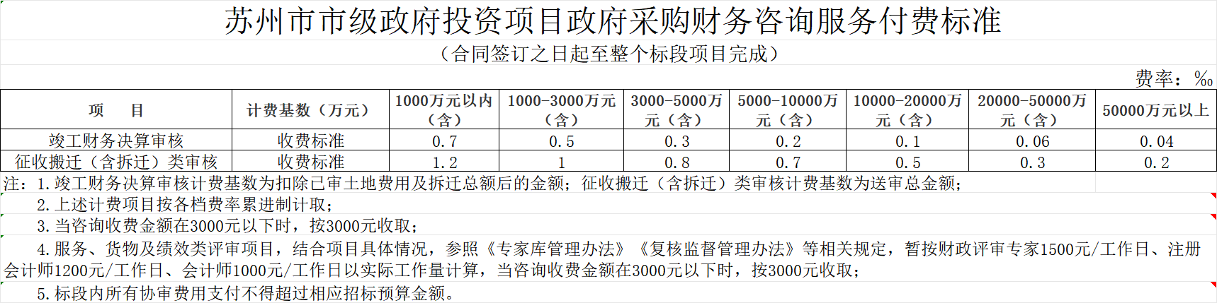
附表二：苏州市市级财政投资项目财务审核委托协审服务各标段协审项目清单
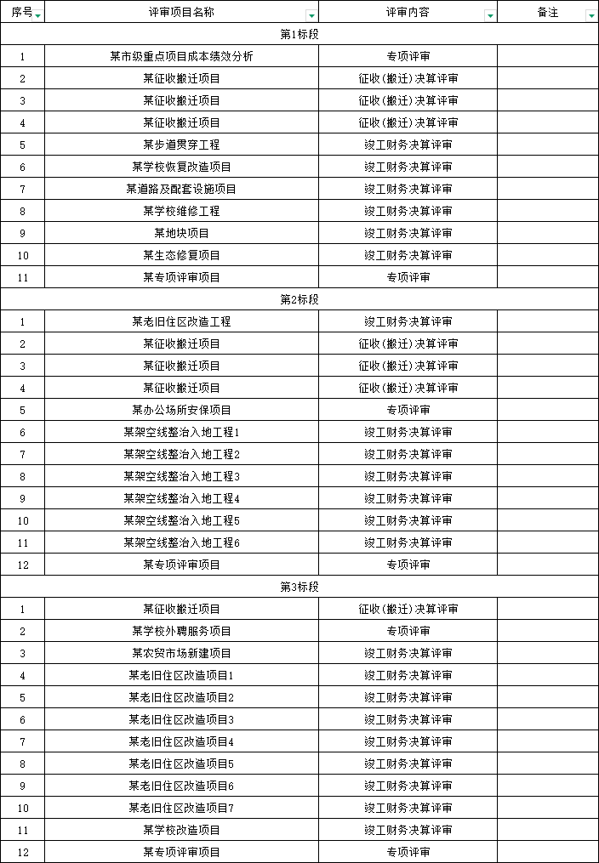
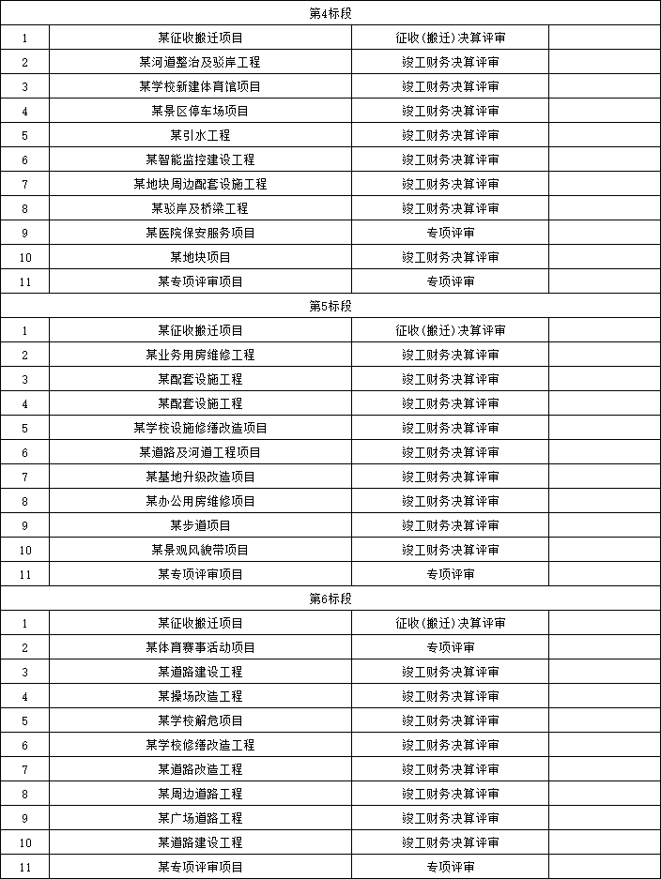
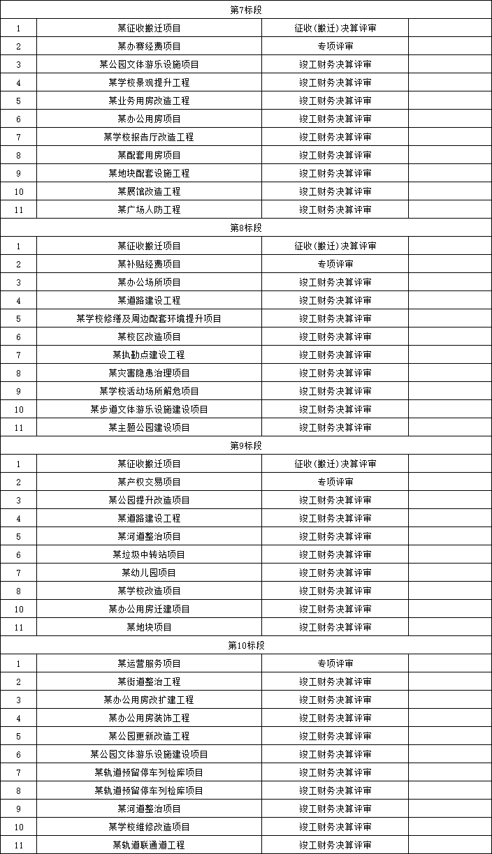
附表三：苏州市财政投资评审中心财务协审工作考核规范

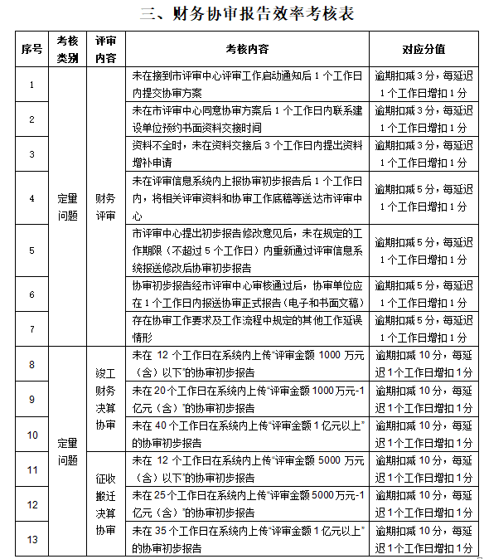

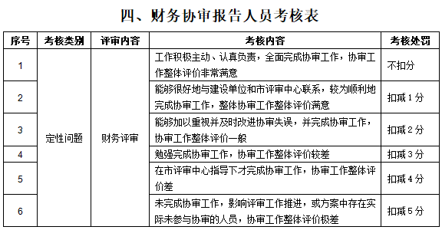

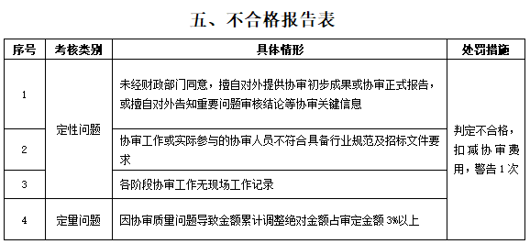

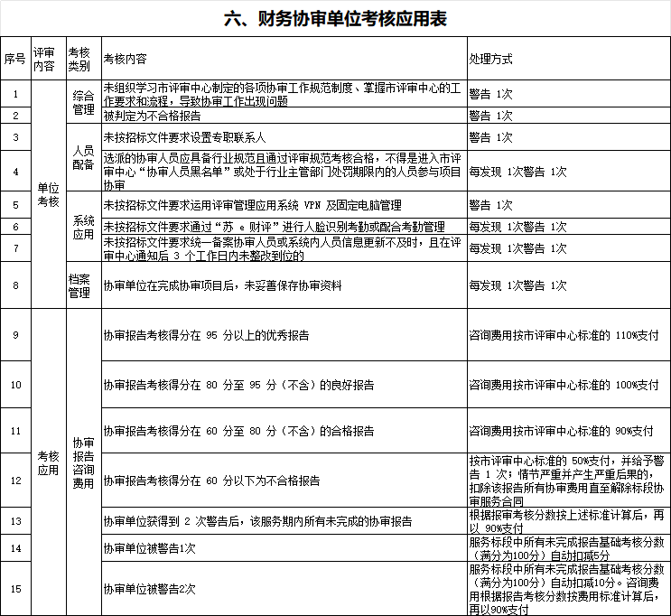

附表四：苏州市财政投资评审中心财务协审工作要求及流程

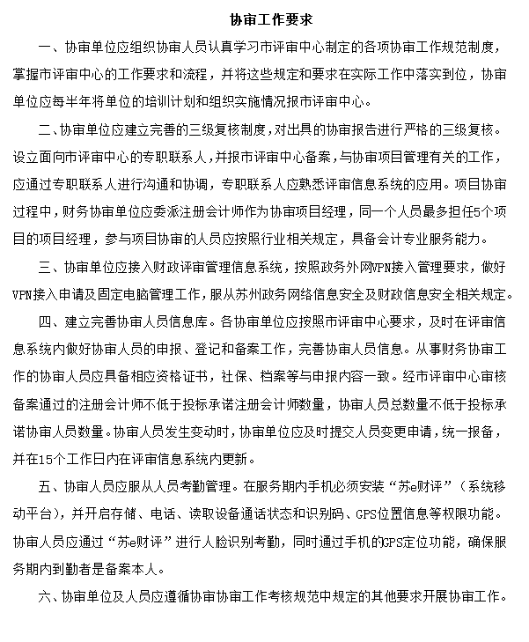
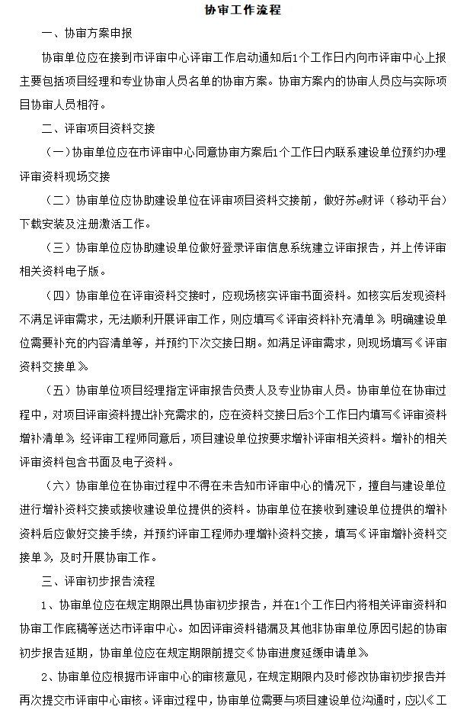

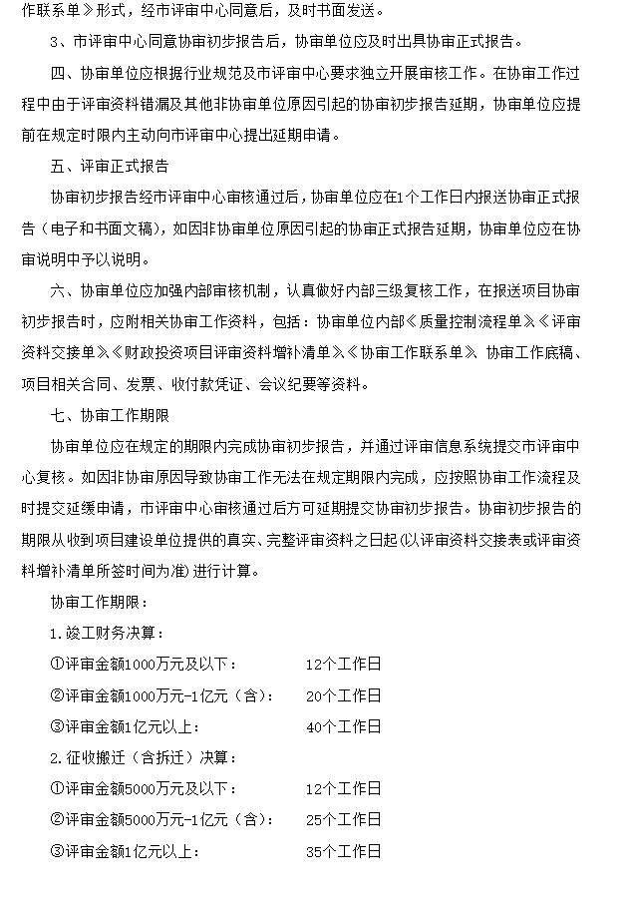

备注：1.从业人员、营业收入、资产总额填报上一年度数据，无上一年度数据的新成立企业可不填报。 2.供应商应对照《工业和信息化部、国家统计局、国家发展和改革委员会、财政部关于印发中小企业划型标准规定的通知》（工信部企业[2011]300号)的规定，对承接企业的企业规模类型（中型企业、小型企业、微型企业）进行勾选或明确，如供应商未进行勾选或明确的，自行承担《中小企业声明函》可能不被认可的不利后果。 3.《中小企业声明函》中所填的行业应与本采购标的对应的中小企业划分标准所属行业一致，本采购标的对应的中小企业划分标准所属行业，以招标文件第四章《招标书》规定为准。 4.在服务采购项目中，服务由中小企业承接，即提供服务的人员为中小企业依照《中华人民共和国劳动合同法》订立劳动合同的从业人员，才可享受规定的中小企业扶持政策。 5.供应商享受中小企业扶持政策的，《中小企业声明函》将随中标结果同时公告。

